Криворізький національний університет

На правах рукопису

УДК 621.311.22:662.613:662.767

ДЕРКАЧ
Микола Валерійович
група ТЕП – 24М

Дослідження ПРОЦЕСіВ ТЕПЛООБМіНУ у газодопалювальному компресорі парогазової установки
спеціальністю 144 Теплоенергетика

Кваліфікаційна магістерська робота

Керівник
Доцент к.т.н.
А.М.Ялова

Кривий Ріг – 2025р.
Перелік умовних позначень

ТЗКО – теплообмінник замкнутого контуру охолодження
ПЕХУ – пароежекторна холодильна установка
ПКТТ – парокомпресійний трансформатор теплоти
ПХМ – парова холодильна машина
ТТ-трансформатор(и) теплоти
ДП - детандер
ККД – коефіцієнт корисної дії
ТА – теплообмінний апарат
КУ - котел утилізатор
ГТ – газова турбіна
ПТ – парова турбіна
МО – маслоохолоджувач
ЦВ – циркуляційна вода
ПТОА – пластинчастий теплообмінний апарат
ПГУ – парогазова установка
ЗКО – замкнутий контур охолодження
ГДК – газо-дожимний компресор
ГУ – граничні умови
ДВЕ – демпферно-пружні елементи

ЗМІСТ
 | ВСТУП | 5
 | РОЗДІЛ 1 Аналіз методів і способів підвищення ефективності роботи системи охолодження газодожимного компресора  1.1 Огляд сучасних газодожимних компресорів та систем охолодження в енергетичній галузі | 9  9
 | 1.2 Аналіз активних методів інтенсифікації теплообміну системи охолодження | 13
 | 1.3 Висновки до розділу 1 | 21
 | РОЗДІЛ 2 Порівняльні дослідження зворотних термодинамічних циклів у трансформаторах теплоти  2.1 Дослідження процесів перетворення теплоти у пароінжекційній холодильній машині.  2.2. Струменеві трансформатори теплоти. Вихрові установки та ежекторні установки.  2.3 Висновки до розділу 2 | 23  23  29  40
 | РОЗДІЛ 3 Закономірності процесів теплообміну що протікають у газодопалювальному компресорі парогазової установки  3.1 Закономірності роботи струминних апаратів та вплив параметрів потоків на їх ефективність. | 41  41
 | 3.2 Закономірності теплотехнічних процесів у парогазовій установці з газодопалювальним компресором і пароежекторною холодильногою машиною | 45
 | 3.3 Висновки до розділу 3. | 48
 | РОЗДІЛ 4. Розробка рекомендацій по удосконаленню процесів теплообміну у газодопалювальному компресорі парогазової установки  4.1 Інтенсифікація теплообміну в пластинчастому теплообміннику системи замкнутого контуру охолодження шляхом накладання пульсацій на потік теплоносія | 49  49
 | 4.2 Розробка рекомендацій щодо впровадження системи охолодження з пароежекторною холодильною установкою на основі низькопотенційного пара. | 55
 | 4.3 Висновки до розділу 4 | 61
 | ВИСНОВки | 62
 | Список використаних джерел | 66

ВСТУП
Актуальність теми. Надійна та безаварійна робота енергоблоків ТЕЦ, ТЕС, ГЕС, АЕС та інших типів електростанцій забезпечується не лише за рахунок ефективної роботи основного обладнання, а й завдяки стабільній роботі допоміжних систем. Ці системи працюють не тільки в режимі максимальної продуктивності, але й з урахуванням економічної ефективності.
Для забезпечення високої ефективності роботи електрогенеруючого обладнання необхідно забезпечити належну роботу великої кількості допоміжних систем, які безпосередньо впливають на виробництво електроенергії. До таких систем належать установки для підготовки газу (основного палива), системи охолодження, регулювання, маслопостачання, автоматичного контролю та управління.
Вода, завдяки своїй високій теплоємності та відносній дешевизні, є основним теплоносієм у більшості допоміжних систем енергоблоків, включно із системами охолодження. Вона циркулює у теплообмінниках для охолодження генераторів, підшипників електродвигунів, охолоджувачів газу та масла. Сучасні енергоблоки, зокрема з парогазовими установками, використовують закриті (замкнені) системи охолодження, що дозволяє зменшити втрати теплоносія. Надійна робота таких систем досягається підтриманням температури охолоджувальної води на виході з теплообмінника близько 26 °C. Ця температура забезпечує ефективне охолодження мастильного масла, механічних вузлів та природного газу, що проходить через газоохолоджувач газодожимного компресора (ГДК).
Основним елементом замкненої системи охолодження (ЗКО) є пластинчастий водоводяний теплообмінник, де і відбувається охолодження води. Влітку, а також при високих зовнішніх температурах, процес охолодження у системі стає менш ефективним через підвищення температури води, що надходить у теплообмінник, а також води, що виходить з нього. Це призводить до підвищення температур теплоносіїв у системі, включно з мастильним маслом і природним газом.
Зростання температури мастильного масла та природного газу в процесі експлуатації призводить до перегріву та швидшого зношування деталей ГДК, що може спричинити аварійні ситуації, виведення енергоблока з ладу, зупинку у складі єдиної енергетичної системи України і значні економічні втрати через ремонт.
Тема є надзвичайно актуальною через те, що надійність та ефективність роботи енергоблоків є критично важливою для стабільного функціонування енергетичної системи країни. Підвищення температури допоміжних теплоносіїв призводить до швидкого зношування обладнання, збільшення ризику аварій і значних економічних втрат. Тому розробка і впровадження удосконалених систем охолодження, які забезпечують оптимальні температурні режими, Таким чином дослідження процесів теплообміну у газодопалювальному компресорі парогазової установки є вкрай актуальним завданням, що має важливе значення для підвищення надійності та енергоефективності енергетичних об’єктів. Це сприяє не лише безперебійній генерації електроенергії, а й зменшенню експлуатаційних витрат і продовженню ресурсу обладнання та є актуальним науковим завданням.
Мета і завдання дослідження. Метою дипломної роботи магістра є дослідження процесів теплообміну у газодопалювальному компресорі парогазової установки . Для досягнення вказаної мети в роботі вирішувались наступні задачі:
- Провести аналіз методів і способів підвищення ефективності роботи системи охолодження газодожимного компресора.
- Провести порівняльні дослідження зворотних термодинамічних циклів у трансформаторах теплоти
- Відобразити закономірності теплотехнічних процесів у парогазовій установці з газодопалювальним компресором і пароежекторною холодильногою машиною
- Розробити рекомендації щодо впровадження системи охолодження з пароежекторною холодильною установкою на основі низькопотенційного пара.
Об’єкт дослідження. Теплообмінні процеси що протікають у у газодопалювальному компресорі парогазової установки.
Предмет дослідження. Параметри теплообмінних процесів під час роботи газодопалювального компресору парогазової установки.
Методи дослідження. Узагальнення відомих наукових і технічних результатів, теоретичні та аналітичні методи інтенсифікації теплообмінних процесів під час роботи газодопалювального компресору парогазової установки.
Наукова новизна одержаних результатів полягає в обґрунтуванні та вирішенні наукової задачі встановлення закономірностей тепломасообміних процесів комплексної техніко-економічної оптимізації схем та параметрів газодопалювального компресору парогазової установки.
Наукове значення роботи. Вперше розглянуто закономірності тепломасообмінних процесів використання схем та параметрів до газодопалювального компресору парогазової установки.
Практичне значення отриманих результатів. Розробка рекомендацій до удосконалення процесів теплообміну у газодопалювальному компресорі парогазової установки. Результати роботи спрямовані на вирішення актуальної інженерної задачі та можуть розглядатися як перший етап у розробці техніко-економічно обґрунтованих рішень щодо модернізації існуючих газодопалювальних компресорів парогазових установок.
.
Структура роботи. Дипломна робота магістра складається із вступу, чотирьох розділів, висновків, списку використаних джерел із 50 найменувань. Загальний обсяг дипломної роботи становить 74 сторінок, 18 рисунків , 1 таблиця.

РОЗДІЛ 1
АНАЛІЗ МЕТОДІВ І СПОСОБІВ ПІДВИЩЕННЯ ЕФЕКТИВНОСТІ РОБОТИ СИСТЕМИ ОХОЛОДЖЕННЯ ГАЗОДОЖИМНОГО КОМПРЕСОРА

  - Огляд сучасних газодожимних компресорів та систем охолодження в енергетичній галузі.
Газодожимні компресори (ГДК) є критично важливими елементами енергоблоків, особливо в системах, де використовується природний газ як основне паливо. Газодожимний компресор — це спеціалізоване обладнання, призначене для підвищення тиску природного газу або інших газів у газотранспортних або технологічних системах. Компресори стискають газ до необхідного тиску для його подальшого транспортування, зберігання або споживання. Надійна робота ГДК залежить від ефективного охолодження як мастильного масла, так і самого газу. Ці процеси охолодження відбуваються в рамках замкненої системи охолодження, в якій циркулює охолоджувальна вода через теплообмінні апарати. У межах дослідження методів підвищення ефективності роботи тепломеханічного обладнання, зокрема системи охолодження ГДК та замкненої системи охолодження загалом, розглядається застосування сучасних способів інтенсифікації теплообміну. До таких підходів належать методи накладання пульсацій на потік теплоносія, очищення теплообмінних поверхонь, а також заходи, спрямовані на зменшення утворення відкладень на поверхнях теплообміну.
Ефективність функціонування систем охолодження значною мірою визначається ефективністю їх окремих компонентів, зокрема теплообмінного обладнання. Об'єктом дослідження в роботі є горизонтальний пластинчастий розбірний водо-водяний теплообмінник (ПТО), призначений для охолодження води, що циркулює в контурі замкненої водяної системи основного охолодження [1].
ГДК широко застосовуються у різних галузях. Насамперед це газотранспортна система, де компресорні станції підвищують тиск газу для транспортування по магістральних трубопроводах. В Україні газодожимні компресори активно використовуються Оператором ГТС України (ОГТСУ) на численних компресорних станціях (наприклад, КС Богородчани, КС Бар, КС Бояни). Також компресори застосовуються в підземних сховищах газу, де вони необхідні для закачування та відбору газу — прикладом є Більче-Волицьке ПСГ, що експлуатується Укртрансгазом [2].
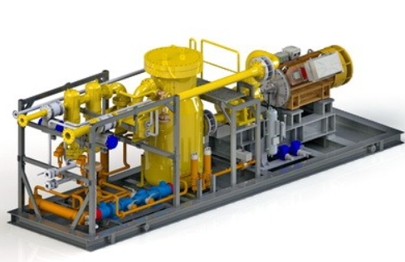
Рис.1 Дожимна компресорна станція
На теплоелектростанціях та теплоелектроцентралях газодожимні компресори є невід'ємною частиною парогазових установок. Вони забезпечують подачу газу під тиском до газових турбін, тим самим впливаючи на стабільність та ефективність виробництва електроенергії. Такі компресори використовуються, зокрема, на Трипільській ТЕС, Бурштинській ТЕС, Северодонецькій ТЕЦ. В нафтогазовидобувному секторі компресори використовуються для стискання попутного нафтового газу на родовищах — приклади включають Шебелинське, Яблунівське, Луценківське родовища, де працює Укргазвидобування [3].
Крім того, ГДК застосовуються на промислових підприємствах, зокрема в хімічній і металургійній промисловості. Такі підприємства, як РівнеАзот, ДніпроАзот чи Азовсталь, використовують компресори в технологічних процесах, що потребують стиснутого газу.
Серед типів газодожимних компресорів, що використовуються в Україні, переважають центробіжні — завдяки їх високій продуктивності та надійності. Також застосовуються поршневі та гвинтові компресори залежно від специфіки технологічного процесу. Україна імпортує компресори від світових виробників, таких як Siemens, GE, Howden, Atlas Copco, Ariel, але також має власне виробництво — зокрема, на підприємствах Сумське НВО, Турбоатом, Зоря-Машпроект [4].
Рис.1.2 Газо-дожимний компресор Siemens
Оскільки в процесі стиснення газу виділяється велика кількість теплоти, газодожимні компресори вимагають ефективного охолодження. Для цього використовуються замкнені системи охолодження (ЗКО), які забезпечують підтримання необхідних температур для природного газу, мастильного масла та механічних вузлів компресора. Підвищення ефективності охолодження безпосередньо впливає на ресурс ГДК, зменшує аварійність і витрати на обслуговування, а також дозволяє забезпечити стабільну роботу енергетичних об'єктів у складних температурних умовах.
Для прикладу описуємо дожимна компресорна станція яка входить до складу системи газопідготовки на ТЕС і складається з двох модульних компресорних установок, призначених для стиснення та подачі газового палива в турбіну Siemens SGT‑800. Турбінна установка забезпечує генерацію потужності, і ДКС відповідає за забезпечення необхідного тиску — 3,1 МПа — для подачі палива. Газодожимні агрегати працюють за схемою «1+1», тобто одна установка перебуває в робочому режимі, інша — в гарячому резерві. Обидві установки виконані на базі гвинтових маслонаповнених компресорів з об’ємною продуктивністю по 12 000 кг/год. Фактичний витрата газу залежить від навантаження турбіни і контролюється в межах від 0 до 100 % від номінальної потужності за допомогою двоконтурної системи регулювання. Лінії нагнітання ДКС обладнані кожухотрубними теплообмінниками, які охолоджують робочу середу і забезпечують оптимальну температуру подачі газу, яка встановлена виробником турбіни (+60 °C). Для підтримки високої чистоти палива застосована базова система фільтрації, яка складається з коалесцентних фільтрів‑сепараторів першої та другої ступенів; додатково в лінії всмоктування кожної компресорної установки встановлені захисний стрейнер і високоефективний фільтр-скруббер, а також у модулях самих компресорних установок — страховочні фільтри тонкого очищення. Завдяки цьому концентрація домішок у паливі на вході в блок відключаючої арматури турбіни не перевищує 0,1 ppmw. Усі газодожимні агрегати повністю автоматизовані, розміщені в контейнерного типу укриттях, оснащених системами пожежної безпеки, газовидобувної детекції, сигналізації та пожежогасіння, що відповідає вимогам безпеки.[7]
Сучасні підходи до підвищення ефективності роботи ЗКО включають як конструктивні вдосконалення (використання гофрованих пластин у теплообмінниках, зміна геометрії каналів), так і застосування методів інтенсифікації теплообміну. Серед них — пасивні методи, які не потребують додаткової енергії (закручувальні пристрої, змеєвики, шорсткі поверхні), та активні методи (використання пульсаційних клапанів, інжекція теплоти в потік, електрогідродинамічні впливи). Застосування таких технологій дозволяє не лише зменшити розміри та масу теплообмінного обладнання, але й підвищити його теплову потужність без значного збільшення витрат енергії на перекачування теплоносія [5].
Таким чином, газодожимні компресори є критично важливими компонентами енергетичної та промислової інфраструктури України. Підвищення ефективності їх охолодження шляхом удосконалення ЗКО та впровадження сучасних технологій теплообміну є стратегічно важливим напрямом для підвищення надійності, енергоефективності та довговічності всіх систем, у яких вони працюють.

  - Аналіз активних методів інтенсифікації теплообміну системи охолодження.

У ПТО теплообмін здійснюється між двома середовищами, які протікають по каналах з різною геометрією у прямотечії або протитечії між гофрованими пластинами. Така конфігурація сприяє інтенсивній турбулизації потоку, особливо в приповерхневому шарі. Розвинена турбулизація разом з формуванням «плівкового» шару значно посилює тепловіддачу при відносно низькому гідравлічному опорі. Крім того, турбулентний режим течії зменшує ймовірність утворення відкладень на внутрішніх поверхнях каналів теплообмінника, що підвищує його довговічність і ефективність [7].
Робочі середовища (охолоджувальна вода та вода, яка підлягає охолодженню) подаються до теплообмінника через патрубки, розташовані на торцевій частині корпусу. Паралельне розташування пластин з отворами формує канали, по яких циркулює вода. У процесі руху теплоносій передає частину тепла через пластину, з іншого боку якої проходить охолоджувальна вода [8].
Для подальшого підвищення ефективності системи охолодження необхідно провести аналіз існуючих методів, які дозволяють покращити тепловіддачу. Одним із найбільш доступних підходів є збільшення коефіцієнтів тепловіддачі та теплопередачі шляхом впровадження інтенсифікаторів теплообміну [6].
Одним із важливих завдань інтенсифікації є також зменшення маси та габаритних розмірів теплообмінного обладнання за умови збереження високої теплової потужності, що досягається, зокрема, за рахунок збільшення швидкості потоку теплоносія. У випадках, коли збільшення швидкості потоку не дає необхідного ефекту, розглядається можливість використання активних або пасивних методів інтенсифікації теплообміну, які дозволяють зменшити розміри обладнання, попри можливе зростання втрат потужності на транспортування теплоносія [9].
Відомо, що найбільший приріст коефіцієнта тепловіддачі спостерігається при переході потоку в турбулентний режим. Зокрема, зі збільшенням швидкості теплоносія та числа Рейнольдса суттєво зростає інтенсивність тепловіддачі по периметру пластини. Проте для досягнення таких швидкостей необхідне використання насосного обладнання з підвищеною потужністю, що призводить до додаткового споживання електроенергії.
А.Е. Берглс запропонував класифікацію із 16 методів інтенсифікації теплообміну, які поділяються на пасивні та активні. Пассивні методи базуються на модифікації геометрії теплообмінної поверхні, включаючи додаткові елементи, але при цьому підвищується гідравлічний опір каналів. У свою чергу, активні методи передбачають внесення зовнішньої енергії для впливу на потік теплоносія, що дозволяє суттєво покращити інтенсивність теплопередачі [10].
Таблиця 1.1 Методи інтенсифікації теплообміну
Пасивні методи | Активні методи
Оброблені поверхні | Механічне перемішування
Шорсткі поверхні | Вібрація поверхні
Пристрої, що перемішують | Електростатичні поля
Пристрої, що закручують потік | Інжекція
Змійовики | Відсмоктувач
Пристрої поверхневого  натягу | Струменеві апарати
Добавки для рідин | Добавки для газів
Розвинені поверхні | Пульсація потоку
Складні методи
У межах дослідження проблематики підвищення ефективності теплообмінних процесів значну увагу приділяють пасивним методам підвищення коефіцієнта тепловіддачі. Це обумовлено тим, що впровадження таких методів не потребує додаткового підведення зовнішньої енергії, що підвищує їх енергетичну та економічну доцільність.
Серед пасивних методів інтенсифікації теплообміну найбільше зростання коефіцієнта тепловіддачі спостерігається при застосуванні закручувальних пристроїв, зокрема дросельних шайб, шиберів, направляючих лопаток, а також використанні теплообмінних труб у формі змеєвика. Ці елементи сприяють підвищенню турбулентності потоку та збільшенню ефективної поверхні теплообміну, що значно покращує теплопередачу [14].
Серед активних методів інтенсифікації теплообміну широкого практичного застосування набули: метод накладання пульсацій на потік теплоносія, який реалізується шляхом встановлення пульсаційних клапанів на одному або обох входах підведення теплоносія; а також метод термічної інжекції, при якому додаткова теплота подається безпосередньо в робоче середовище теплообмінного апарата.
У сучасних дослідженнях з інтенсифікації теплообміну значну увагу приділяють активним методам, які передбачають додатковий вплив на тепловий потік для підвищення ефективності процесу теплообміну [11]. Основні з них включають такі:
Механічне перемішування робочої рідини або обертання теплообмінної поверхні. До даної групи відносяться обертові трубчасті теплообмінники та регенеративні теплообмінні апарати з обертовими пластинчастими або проволочними насадками, які забезпечують інтенсивне змішування та підвищення теплопередачі.
Вібрація теплообмінних поверхонь з низькими або високими частотами застосовується для теплоносіїв однофазного типу та дисперсних систем, зокрема віброожижених шарів, що сприяє інтенсифікації процесів за рахунок активації турбулентних потоків.
Вібрація або пульсація потоку теплоносія з частотами від 1 Гц до ультразвукових (близько 1 МГц) використовується як для однофазних, так і для двофазних потоків. Такий вплив покращує масо- та тепломасообмін за рахунок створення періодичних збурень у потоці [12].
Вплив електростатичних полів, які можуть бути у вигляді електричних, магнітних або комбінованих полів, застосовується у системах теплообміну для покращення перемішування рідин, стимулювання вимушеної конвекції та електромагнітного нагнітання.
Інжекція рідини в однофазних потоках, що передбачає введення тієї ж або іншої рідини в основний потік, що сприяє покращенню теплообміну за рахунок додаткового змішування.
Відсмоктування пари або рідини через пористу теплообмінну поверхню при кипінні (пузирковому чи плівковому) або при однофазному русі рідини, що збільшує інтенсивність тепловіддачі.
Вдування робочого середовища перпендикулярно або по касательной до теплообмінної поверхні за допомогою форсунок, що застосовується при однофазному теплообміні і кипінні для посилення теплообміну.
Механічне перемішування
Механічне перемішування полягає у багаторазовому та інтенсивному переміщенні частинок робочої рідини відносно одна одної під впливом імпульсів, які передаються від перемішуючого пристрою. Методи перемішування поділяють на кілька типів:
механічне,
циркуляційне,
пневматичне [13].
Вибір конкретного способу перемішування визначається призначенням процесу та основними характеристиками, такими як тиск і температура. У теплоенергетиці перемішуючі пристрої широко використовуються у процесах підготовки води (для рівномірного розподілу добавок), а також як один із способів інтенсифікації нагрівання чи охолодження теплоносія.
Найпоширенішими в промисловості є механічні мішалки таких типів [12]:
лопастні;
гвинтові (пропелерні);
турбінні.
Лопастні мішалки складаються з циліндричної втулки з привареними плоскими лопатями. Вони поділяються на два типи:
нероз’ємні;
роз’ємні.
Турбінні мішалки являють собою циліндричну втулку з кільцевим диском, на колі якого рівномірно розташовані шість плоских лопат.
Вони поділяються на такі типи:
1. відкриті (рис. 1.3а);
2. закриті (рис. 1.3б).
На практиці всі мішалки умовно поділяють на два типи:
1. швидкохідні.
2. тихохідні;
До швидкохідних відносять мішалки, у яких окружна швидкість кінців.
лопат досягає близько 10 м/с (гвинтові, турбінні). Даний тип мішалок працює при турбулентному та перехідному режимі. До тихохідних відносять мішалки, окружна швидкість яких не перевищує 1 м/с. Тихохідні мішалки працюють при ламінарному режимі [15].
Механічні пристрої, що перемішують, встановлюються в дифузори перед теплообмінними апаратами на стороні теплоносія, що гріє, як слідство за рахунок завихрення потоку теплоносія відбувається інтенсифікація теплообміну. Робота таких пристроїв супроводжується додатковими витратами електроенергії на привод робочого колеса.
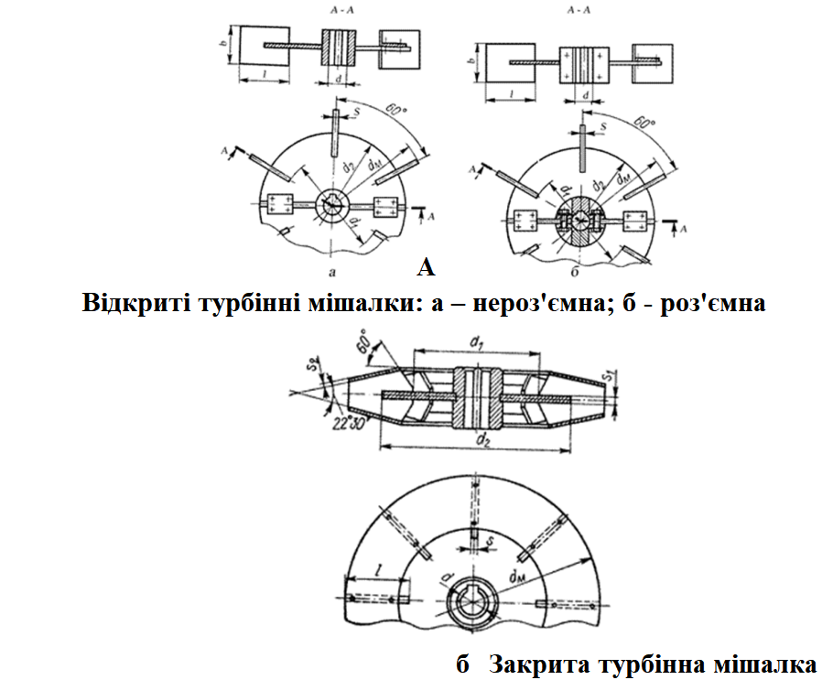
Рис. 1.3 Турбінні мішалки
Вібраційна інтенсифікація теплообміну передбачає накладання пружних коливань на потік теплоносія або безпосередньо на теплообмінну поверхню. Такий підхід дозволяє значно підвищити коефіцієнт тепловіддачі завдяки руйнуванню пограничного шару, а також зменшити утворення відкладень на поверхнях теплообміну. Дослідження демонструють, що правильний підбір частоти та амплітуди коливань може підвищити тепловіддачу в 15–20 разів порівняно з нерухомим потоком. Проте надмірна інтенсивність вібрацій може призвести до кавітації та пошкодження обладнання, а вартість реалізації вібраційних систем часто обмежує їх застосування в окремих випадках [14].
Метод пульсації потоку є спорідненим до вібраційного та полягає у періодичній зміні витрати або тиску теплоносія. Це особливо ефективно в умовах ламінарного або перехідного режимів течії. Дослідження підтверджують, що використання пульсуючого режиму (особливо синусоїдального типу) підвищує коефіцієнт теплопередачі більш ніж удвічі, сприяє самоочищенню теплообмінних поверхонь та покращенню загальної ефективності теплообмінників. Реалізація такого режиму можлива, наприклад, через встановлення демпферно-упругих елементів, які створюють періодичні збурення в потоці теплоносія.
У роботі [15] представлені результати досліджень впливу пульсацій на пластинчасті теплообмінники. У поданій експериментальній установці встановлено генератор пульсацій [16] у вигляді клапана, основною конструктивною особливістю якого є можливість різко перекривати потік, тим самим створюючи коливання тиску та витрати теплоносія. Зміна коефіцієнта теплопередачі трьох різних масових потоків різних частотах пульсації показано на рис. 1.4.
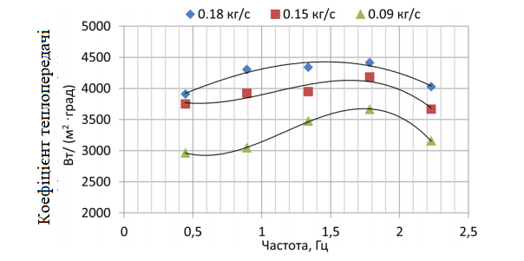
Рис.1.4 Залежність коефіцієнта теплопередачі від витрати
З графіків видно, що зі збільшенням витрати теплоносія на всіх частотах коефіцієнт теплопередачі зростає.
Застосування методу накладання пульсації на потік теплоносія є найбільш універсальним способом підвищення коефіцієнта тепловіддачі, проте цей спосіб ефективний не всім теплоносіїв. Найчастіше даний метод застосовується для в'язких середовищ (масло, мазут) [17].
Так само накладання пульсації важкоздійсненно в розбірних пластинчасті теплообмінники, в першу чергу це обумовлено конструкцією апарату, а саме тонкостінними пластинами та ущільнювальними прокладками між ними, при надмірному впливі на які відбувається розгерметизація теплообмінного апарату. На сьогоднішній день застосування пульсаційних теплообмінників та пульсацій потоку теплоносія, так само як і інших методів інтенсифікації теплообміну, не набуло достатньо широкого застосування в енергетиці.
Електростатичні поля, зокрема електричні та магнітні або їхня комбінація, застосовуються для інтенсифікації теплообміну в теплообмінних системах. Найбільший ефект спостерігається завдяки електроконвективному перемішуванню теплоносія. Дослідження показують, що при однофазних течіях коефіцієнт тепловіддачі може збільшуватись у кілька разів, особливо при примусовій конвекції, як, наприклад, у випадку охолодження трансформаторного масла. Використання електричних полів з коронними розрядами особливо ефективне при теплообміні в повітряних або газових середовищах [18].
Ультразвукові хвилі як метод інтенсифікації теплообміну виконують подвійну функцію: покращують тепловіддачу шляхом руйнування прикордонного шару теплоносія та запобігають утворенню накипу на поверхнях нагріву. Дослідження показали, що ультразвук зменшує розміри кристалів кальцієвих солей, знижуючи швидкість утворення відкладень у 3–5 разів. Метод найбільш ефективний для нового обладнання або в поєднанні з іншими методами очищення.
  - Висновки до розділу 1
- Газодожимні компресори (ГДК) відіграють критичну роль в енергетичній та промисловій інфраструктурі України, забезпечуючи підвищення тиску природного газу для його транспортування або подачі до газових турбін. Ефективна робота ГДК безпосередньо залежить від надійності замкненої системи охолодження, в якій ключову роль відіграють теплообмінні апарати.
- Значна увага у підвищенні ефективності теплообмінників приділяється методам інтенсифікації теплообміну, серед яких вирізняють пасивні (геометричні модифікації, шорсткі поверхні, турбулізація потоку) та активні (вібрації, пульсації, електростатичні поля, механічне перемішування, інжекція). Пасивні методи є енергоефективними, але менш гнучкими, у той час як активні потребують додаткової енергії, однак забезпечують значне покращення теплопередачі.
- Найперспективнішими активними методами інтенсифікації є накладання пульсацій на потік теплоносія, вібраційний вплив, а також використання електростатичних полів, які дозволяють підвищити коефіцієнт тепловіддачі в кілька разів. Проте ефективність цих методів залежить від типу теплоносія, конструктивних особливостей теплообмінника та умов експлуатації.
- Метод ультразвукової інтенсифікації має комплексну дію: підвищує тепловіддачу та запобігає утворенню накипу на поверхнях теплообміну. Він особливо ефективний для нових теплообмінників або в комбінації з іншими методами очищення. Дослідження показують зменшення швидкості утворення відкладень у 3–5 разів, що позитивно впливає на довговічність та ефективність системи охолодження.

РОЗДІЛ 2 ПОРІВНЯЛЬНІ ДОСЛІДЖЕННЯ ЗВОРОТНИХ ТЕРМОДИНАМІЧНИХ ЦИКЛІВ У ТРАНСФОРМАТОРАХ ТЕПЛОТИ
2.1 Дослідження процесів перетворення теплоти у пароінжекційній холодильній машині.
Як один з методів підвищення ефективності роботи системи замкнутого контуру охолодження, розглядається рішення про впровадження пароінжекційної холодильної машини (ПХМ). Справедливо відзначити, що такі холодильні машини та установки застосовуються досить часто у багатьох галузях промисловості, наприклад, для охолодження циркуляційної води ТЕЦ, а також у системах кондиціювання повітря [14]. ПХМ є одним із видів трансформаторів теплоти, в яких не застосовуються в роботі електродвигуни, а отже і відсутні витрати на електроенергію.
Трансформаторами теплоти (генераторами холоду) називаються технічні системи, за допомогою яких здійснюється перенесення теплової енергії від джерел з нижчою температурою до об'єктів з вищою температурою. [15]. Пароінжекційні холодильні машини (ПХМ), або ежекторні холодильні установки, є різновидом термотрансформаційних систем, які використовують теплову енергію замість або разом з механічною роботою для здійснення холодильного циклу. Такі системи особливо актуальні в умовах потреби в утилізації низькопотенційної теплоти (сонячної, геотермальної, відпрацьованого тепла). Основною відмінністю ПХМ від традиційних парокомпресорних систем є застосування ежектора як пристрою компресії, що дозволяє значно зменшити споживання електроенергії. Принцип дії полягає у використанні високотемпературного первинного пару (генерованого в парогенераторі), який через сопло подається у змішувач-ежектор і, завдяки виникненню зони зниженого тиску, засмоктує вторинний пар із випарника. В результаті змішування обох потоків утворюється суміш, яка стискається у дифузорі і надходить у конденсатор [19].
Термодинамічні процеси, що відбуваються в межах ПХМ, охоплюють генерацію, інжекцію, розширення, змішування, конденсацію і випаровування теплоносія — найчастіше води або органічних рідин у системах типу ORC (Organic Rankine Cycle). Найважливішими з точки зору енергоефективності є процеси у ежекторі, де формуються ключові параметри тиску і швидкості, що впливають на продуктивність та стабільність роботи системи. Ефективність роботи ПХМ оцінюється за коефіцієнтом продуктивності (COP), який у класичних інжекційних схемах є нижчим порівняно з компресійними, однак за рахунок безкоштовного або відпрацьованого джерела теплоти загальна енергоекономічна доцільність системи може бути вищою. [17].
У процесі дослідження було виявлено, що максимального значення COP можна досягти при забезпеченні оптимального співвідношення тисків у парогенераторі, конденсаторі та випарнику. Зокрема, збільшення температури джерела тепла в генераторі веде до зростання швидкості струменя, що виходить з сопла ежектора, та покращення умов всмоктування пари з випарника. При цьому надмірне підвищення температури призводить до нерівномірного змішування потоків і втрати ентальпійного потенціалу. Аналіз показує, що конструкція ежектора — форма сопла, довжина змішувача та дифузора — істотно впливають на ефективність теплопередачі та перетворення енергії. Оптимізація цих геометричних параметрів може дати до 15–20 % приросту COP. Крім того, зменшення температури в конденсаторі (наприклад, шляхом інтенсифікації охолодження або використання абсорбційного охолоджувача) дозволяє суттєво зменшити витрати на конденсацію і, відповідно, підвищити загальний коефіцієнт трансформації. [18].
Серед недоліків ПХМ варто зазначити складність точної регуляції режимів роботи, чутливість до зміни навантаження та необхідність точного узгодження параметрів потоків. Проте сучасні дослідження, які базуються на CFD-моделюванні (обчислювальна гідродинаміка), дозволяють точно оцінити вплив параметрів на ефективність інжекції та спрогнозувати роботу системи в різних умовах. Наприклад, розрахунки, проведені з використанням моделей турбулентності k–ε та k–ω, підтверджують, що оптимізація кута розкриття дифузора дозволяє уникнути втрат тиску в критичних точках і забезпечити стійке стиснення парової суміші [22].
Особливої уваги заслуговує можливість інтеграції ПІХМ з відновлюваними джерелами енергії, такими як сонячні колектори чи біомасові котли. У такому випадку теплова енергія джерела використовується для генерації пари, що є рушієм інжекційного процесу. Це дозволяє реалізувати концепцію "зеленого холоду" — систем охолодження з мінімальним вуглецевим слідом, що актуально в умовах глобальної декарбонізації енергетики.
Таким чином, проведене дослідження підтверджує перспективність використання пароінжекційних холодильних машин у системах, де наявне джерело низькопотенційної теплоти. Незважаючи на деякі конструктивні й регуляторні труднощі, такі системи демонструють високу енергоефективність, особливо в умовах автономної генерації холоду. Подальші дослідження мають бути спрямовані на вдосконалення конструкції ежектора, автоматизацію процесів управління та експериментальне підтвердження чисельних результатів [20].
Процеси перетворення теплоти, що протікають у трансформаторах теплоти, видаються як зворотні термодинамічні цикли. Найбільш наочно ці процеси можна спроектувати у зворотному циклі Карно. (рис. 2.1).
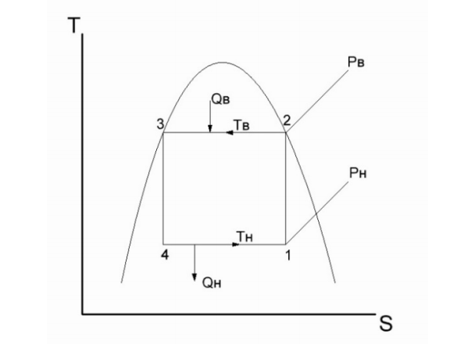
Рис.2.1 Цикл ідеального трансформатора теплоти
На рис.2.2. представлена ​​принципова схема роботи одноступеневого ПКТТ та його цикл у TS – діаграмі
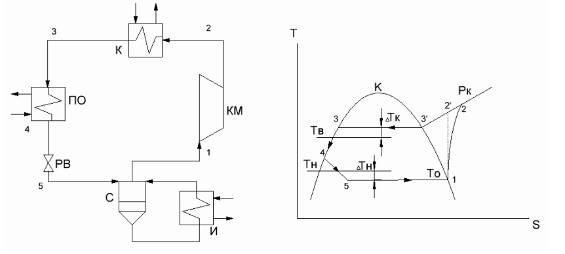
Рис.2.2 Принципова схема роботи одноступеневого ПКТТ. Цикл ПКТТ у TS – діаграмі.
Установка включає наступні елементи: КМ-компресор, К -конденсатор, ПЗ – переохолоджувач, РВ- регулюючий вентиль; І-випарник; С – скрубер для відділення рідини.
Теплота, що відводиться від охолоджуваного об'єкта, передається до робочого тіла в випарнику. Внаслідок підведення теплоти у випарнику відбувається кипіння робочого агента в ізобарно-ізотермічному процесі 5–1 при тиску P₀ та температурі T₀. Пара, утворена у випарнику, проходить через скруббер, де від неї відокремлюються краплі рідини, і в стані, що відповідає точці 1, надходить на всмоктування компресора.
У компресорі, за рахунок підведення механічної роботи, пара робочого тіла стискається від початкового тиску P₀ до тиску Pк, що супроводжується зростанням температури від T₁ до T₂. Реальний процес стиснення зображається на h–s діаграмі як політропний перехід 1–2. Через наявність тертя та незворотного теплообміну цей процес не відповідає ідеальному ізоентропному стисненню 1–2′.
Після компресора пара в стані 2 потрапляє до конденсатора, де від неї відводиться теплота до тепловіддаючого середовища. У конденсаторі відбувається спочатку ізобарне охолодження (перехід 2–3′), а згодом — ізобарно-ізотермічна конденсація пари (3′–3). Далі, рідкий хладагент при тиску Pк і температурі Tк проходить через охолоджувач (переохолоджувач), де його температура знижується до Tпо внаслідок теплообміну із зовнішнім середовищем (наприклад, повітрям або водою). Процес протікає ізобарно (3–4) [20].
Наявність переохолоджувача дозволяє підвищити ефективність системи, зокрема збільшити кількість теплоти, що поглинається у випарнику, та зменшити втрати, пов’язані з дроселюванням. Варто зазначити, що назва «переохолоджувач» не зовсім коректна, адже переохолодженням прийнято вважати охолодження рідини до температури нижче точки її кристалізації (метастабільний стан).
Після переохолодження рідкий агент проходить через регулювальний вентиль, де внаслідок дроселювання тиск знижується з Pк до P₀, а температура з T₄ до T₀. Цей процес є ізоентальпійним (4–5) і супроводжується частковим випаровуванням робочого тіла. В скруббері знову відокремлюється пара від рідини: пар надходить у компресор, а рідина повертається у випарник, де цикл повторюється.
Відмінності реального та ідеального циклів холодильних машин:
Заміна детандера на регулювальний вентиль. Це рішення спрощує конструкцію, однак супроводжується втратою корисної роботи, що призводить до зменшення коефіцієнта корисної дії (ККД) установки.
Стиснення відбувається в області перегрітої пари, що знижує ризик гідравлічних ударів та вимивання мастила, але водночас збільшує питомі витрати роботи на стиснення.
Охолодження рідкого хладагента перед вентилем зменшує термодинамічні втрати, пов’язані з дроселюванням.
Температура кипіння у випарнику (Т₀) в реальних умовах є нижчою за температуру нижнього джерела теплоти (Тн), тобто Т₀ < Тн, а температура конденсації Тк > Тв (температура верхнього джерела).
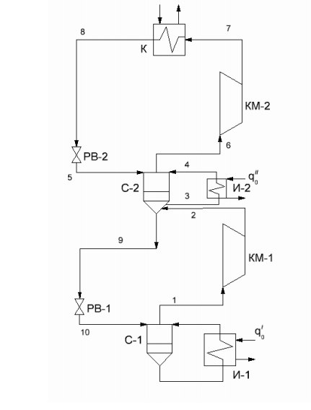
На рис. 2.3 представлено схему двоступеневої парокомпресійної холодильної установки, яка демонструє розглянуті процеси на практиці [26].
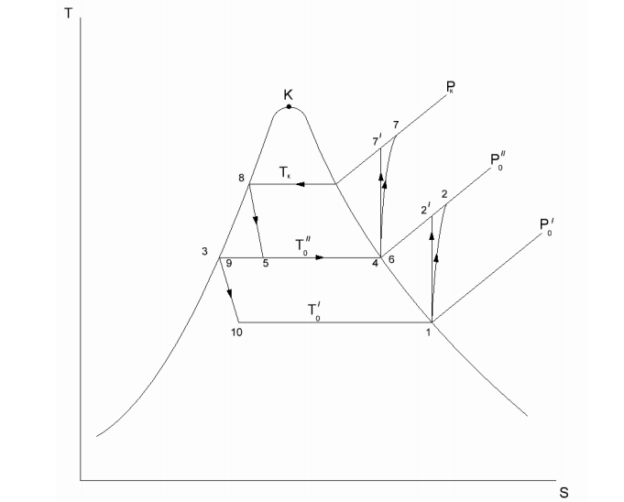
Рис. 2.3 Принципова схема та цикл у T–S-діаграмі двоступінчастої холодильної установки з двома ступенями випаровування.
Один потік холодоагенту в стані точки 9 (яка на діаграмі збігається з точкою 3) надходить до регулювального вентиля нижнього ступеня, де проходить процес дроселювання 9–10 до тиску 𝑃′₀.Після регулювального вентиля (РВ-1) холодоагент надходить до скрубера С-1. Із скрубера рідкий холодоагент подається в випарник І-1.
Інший потік холодоагенту в стані точки 3 подається до випарника верхнього ступеня, який з’єднаний зі скрубером С-2 як по рідинній, так і по паровій фазах. У випарнику І-2 від охолоджуваного середовища відводиться питома кількість теплоти 𝑞′₀ьна температурному рівні Т′₀. В результаті ізобарно-ізотермічного процесу випаровування (3–4) утворюється пара холодоагенту, яка після проміжної ємності надходить до компресора верхнього ступеня в стані точки 6 (яка збігається з точкою 4 на діаграмі). У компресорі вона стискається за поліотропним процесом 6–7 до кінцевого тиску циклу 𝑃_{𝑘}.
Стиснений пар з компресора КМ-1 в стані точки 7 потрапляє до конденсатора, де, внаслідок теплообміну з охолоджуючим середовищем, охолоджується і конденсується (процеси 7–8). У цьому процесі відводиться питома кількість теплоти 𝑞_{𝑘}. Рідкий холодоагент з конденсатора спрямовується до регулювального вентиля РВ-2, де проходить дроселювання 8–5 до тиску 𝑃′₀. Після дроселювання холодоагент у стані точки 5 потрапляє в скрубер С-2, де набуває такого ж стану, як і рідина, що там вже знаходиться.
Двоступеневі холодильні установки дозволяють отримувати холод на температурному рівні 𝑡′₀ в межах –30 ÷ –60 °C [17].

2.2. Струменеві трансформатори теплоти. Вихрові установки та ежекторні установки.

Вихрові установки є одним із видів струминних трансформаторів теплоти, робота яких ґрунтується на ефекті Ранка-Хільша. Дані установки працюють за розщеплювальною схемою трансформації тепла (підводиться теплота). У розщеплювальних схемах тепловий потік, що підводиться розщеплюється на два потоки тепла – підвищеного та низького потенціалу, а робота установки здійснюється за рахунок енергії підведеного теплового потоку середнього потенціалу Схема циклу представлена рис. 2.4. Для розщеплювальної трансформації тепла необхідні два цикли (рис. 2.4.а)
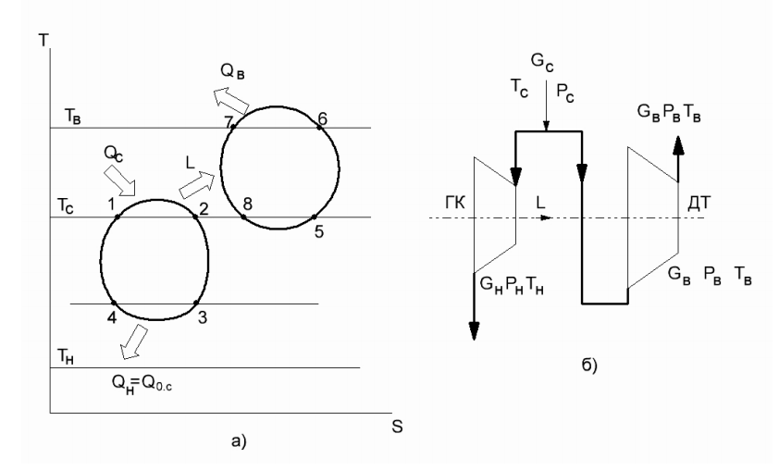
Рис.2.4 Цикл та принципова схема розщеплювальної трансформації тепла.
Перший прямий цикл (1–2–3–4) призначений для отримання роботи L за рахунок підведення теплоти середнього потенціалу при температурі Tc > Tос. Отримана робота L використовується для здійснення зворотного циклу 5–6–7–8, метою якого є передача теплоти середнього рівня Тс до верхнього рівня Тв. До установки подається потік газу з параметрами G_{c}, T_{c} > T_{ос}, P_{c}. Потім цей потік розділяється на дві частини: перша частина з витратою Gн надходить у детандер (ДТ), де розширюється зі зниженням тиску від P_{c} до P_{н}. У процесі розширення робочого тіла в детандері його температура зменшується від Тс до Т_{н} < T_{ос};
друга частина з витратою G_{в} спрямовується в головний компресор (ГК), де стискається від тиску P_{c} до P_{в}. Під час стискання температура газу підвищується від Тс до Тв.
У цій схемі робота L передається від детандера (ДТ) до головного компресора (ГК). Внаслідок використання вхідного потоку робочого тіла при Тс > Tос відбувається його поділ на дві частини: потік Gн з низькою температурою Tн і потік Gв з підвищеною температурою Tв. Перший потік застосовується для охолодження, другий — для нагрівання. Подібна схема розщеплювальної трансформації тепла реалізується у струминних, вихрових та деяких абсорбційних установках [28].
Розглянемо вихрову установку, робота якої ґрунтується на принципі розщеплювальної трансформації теплоти (рис. 2.6).
Стиснений газ з параметрами Pc, Tc через сопла (С) подається тангенціально в циліндричну трубу (Т) (точка 1). Потік газу, що здійснює відносно труби обертальний рух, переміщується вздовж її периферії від соплового перерізу а–а до гарячого торця труби б–б. Із активної зони труби, між діафрагмою (Д) і регульованою кільцевою щілиною (К), газ відводиться у двох напрямках:
перший потік — холодний, із тиском Рд, проходить через центральний отвір діафрагми;
другий — гарячий, спрямовується через кільцеву щілину й має тиск Р_{к}.
Розширення холодного потоку в реальному процесі відбувається за необоротною політропою 1–2, тоді як в ідеальному випадку — за ізоентропою 1–2′. Відповідно до умов роботи установки, кінетична енергія холодного потоку в точці 2 є ненульовою. У подальшому процесі вона перетворюється в теплоту, внаслідок чого температура гальмування потоку T₃ > T₂.
За умови рівності тисків у діафрагмі та за нею (Р_{д} = Р_{x}) у холодному кінці труби (переріз x–x) температура холодного потоку дорівнює температурі T₃ (T_{х} = T₃). Якщо ж тиск у діафрагмі Р_{д} перевищує тиск за нею Р_{x}, то температура Tх відрізнятиметься від T₃ на величину, зумовлену дросель-ефектом, і визначатиметься відповідним співвідношенням [29].

$$Т_{х}=Т_{4}=Т_{д}−({\frac{∂Т}{∂Р})}_{і}∙∆Р_{х}$$
У ряді випадків, коли тиск газу після вихрової труби є низьким, тобто Px ≈ Pг ≈ 1 атм, вплив дросель-ефекту на холодному та гарячому кінцях труби не враховується через його незначність. У такому разі температуру на гарячому кінці труби приймають Tг = T₅, а на холодному — Tх = T₃.
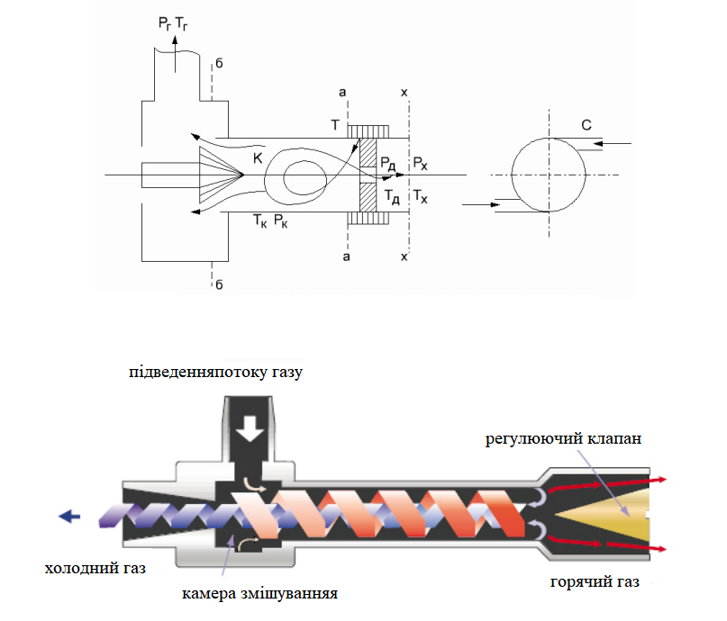
Рис.2.5 Схема вихрьової труби.
За тиску Рс = 0,3 ÷ 0,5 МПа температура холодного потоку Tх може бути нижчою за температуру вхідного потоку Tс на 30–70 °C.
Отримання холоду у вихровій трубі внаслідок необоротного розширення газу завжди супроводжується значними енергетичними втратами. З енергетичної точки зору вихровий ефект істотно поступається адіабатичному розширенню з отриманням роботи [21].
Вихрові труби, як теплові трансформатори, знайшли широке застосування у створенні систем електронного керування, що використовуються у процесах паяння та зварювання.
У енергетичній промисловості вихрові труби частково застосовуються для осушення повітря, яке подається в пневматичні системи керування та елементи пневмоклапанів.

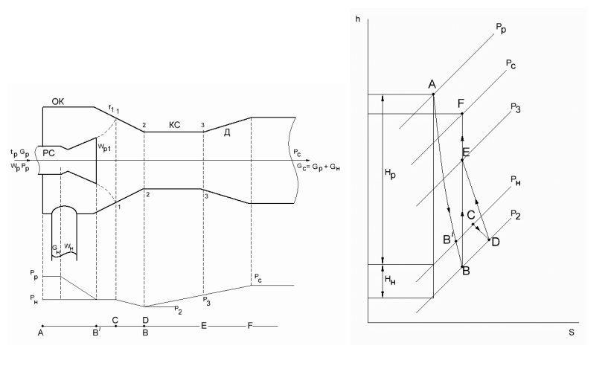
Рис.2.5 Схема та процеси струменевого апарату у hs-діаграмі.
Розглянемо теплові трансформатори, принцип дії яких базується на підвищенні теплового потенціалу за рахунок кінетичної енергії потоку газу або пари. При цьому внутрішня енергія вхідного потоку, що подається до установки, частково перетворюється на кінетичну. У промисловій практиці найпоширенішими є два типи таких трансформаторів: ежекторні та вихрові системи [30].
У ежекторних установках трансформація теплової енергії реалізується за підвищувальною схемою. До апарата подається робоче середовище — пара або газ — під високим тиском Pр та температурою Tр ​. Це середовище використовується для стиснення інжектованого потоку — пари або газу з нижчим тиском Pн​ та температурою Tн​. Стиснення досягається завдяки передачі частини енергії від потоку робочого середовища. На виході з апарата утворюється суміш робочого та інжектованого потоків з середніми параметрами: температурою Tср та тиском Pс​р.
Характеристики роботи ежекторних пристроїв значною мірою визначаються властивостями і умовами взаємодії робочого та інжектованого середовищ. У струминних апаратах при такій взаємодії виникає низка супутніх процесів, які є характерними для конкретного типу апарата і мають бути враховані під час їхнього проектування та розрахунку [31].
Основним чинником, що впливає на перебіг процесів у струминних системах, є агрегатний стан середовищ, які взаємодіють. Виходячи з цього, струминні апарати класифікують на три основні групи:
- Апарати з однаковим агрегатним станом обох середовищ — як робочого, так і інжектованого.
- Апарати з різними, але незмінними під час змішування агрегатними станами потоків.
- Апарати з перетворенням агрегатного стану одного з потоків — до змішування потоки перебувають у різних фазах, а після — у спільній, тобто в процесі змішування відбувається фазовий перехід.
Окрім агрегатного стану, важливу роль у функціонуванні струминних апаратів відіграють пружні властивості (стисливість) середовищ. Під пружними властивостями розуміють здатність середовища змінювати свій питомий об’єм у відповідь на зміну тиску [32].
У залежності від цього, на практиці застосовуються струминні насоси трьох типів:
- Обидва середовища є пружними (стисливими);
- Лише одне з середовищ є пружним;
- Обидва середовища непружні (нестисливі).
Розглянемо базову схему роботи типового струминного апарата (рис. 2.5). Ежектуючий потік газу або пари з параметрами Tр Pр​ та швидкістю Wр​ подається у канал, який має конфузорну (звужену) вхідну ділянку та дифузорну (розширюючуся) вихідну частину, що разом утворюють так зване робоче сопло (РС), або сопло Лаваля [33].
Стан робочого потоку перед входом в сопло відповідає точці A на термодинамічній діаграмі. В процесі поліотропного розширення (лінія A–B′) у соплі відбувається зниження тиску до значення Pн ​, а на виході з сопла (точка B′) потік досягає надзвукової швидкості Wp₁​. У цьому стані ежектуючий потік індукує (втягує) інжектований потік холодного середовища, який надходить у основну камеру (ОК) з тиском Pн. Його стан характеризується точкою C на діаграмі.
У міру руху потоку відбувається поступове збільшення масової витрати за рахунок приєднання інжектованої маси. Поперечний переріз каналу збільшується відповідно до зростання сумарного потоку. До перетину з площею f1​ інжектований і ежектуючий потоки не взаємодіють та рухаються окремо [34].
У камері змішування (КС) відбувається активне змішування потоків, що формує сумарний масовий витрат:
G=Gр+GнG = Gр + GнG=Gр​+Gн​
У ділянці між перетинами 1–1 та 2–2 відбувається розширення як робочого потоку (лінія B–B′), так і інжектованого потоку (лінія C–D) до певного тиску P2​.
Циліндрична форма камери змішування оптимізує процес відновлення тиску. На її вході швидкості потоків Wp₂та Wн₂ ​ корелюють із частками їхньої кінетичної енергії: (ΔHр+Hн)⋅φр² та Hн⋅φр²
У процесі змішування відбувається вирівнювання швидкостей та зростання тиску внаслідок перетворення кінетичної енергії на потенціальну (лінії B–E та D–E), причому точка E відповідає стану потоку на виході з камери змішування.
Змішаний потік далі спрямовується у дифузор (Д) струминного апарата, де його кінетична енергія остаточно перетворюється у потенціальну та теплоту. Стан потоку після виходу з дифузора описується точкою F, яка відповідає значенням статичного тиску Pс ​ та ентальпії hc. Процеси, що протікають у всіх без винятку струменевих апаратах,описуються трьома законами: законом збереження енергії; законом збереження маси; законом збереження імпульсу.
На рисунку 2.6 представлено принципову схему роботи пароежекторної холодильної установки (ПЕХУ), основним елементом якої є струминний ежектор (Е) [35].
Робочий цикл починається з подачі пари з високими параметрами (тиск, температура — точка A на діаграмі) від джерела пари (ІП) у сопло ежектора. В процесі розширення в соплі робочий потік набуває великої швидкості, внаслідок чого відбувається ежекція пари з випарника (І), що має нижчі початкові параметри (точка С).
У процесі розширення в соплі та в початковій ділянці камери змішування (відрізок AB), тиск робочого потоку знижується до величини P₂​, що є нижчим за тиск у випарнику (Pн​). Це створює умови для ефективного всмоктування інжектованої пари [36].
Розширення інжектованого потоку в камері змішування відбувається за траєкторією CD. Далі, у самій камері змішування, відбувається інтенсивне поєднання двох потоків (робочого та інжектованого), що описується процесами BE та DE. У результаті змішування відбувається підвищення тиску до величини P₃​, що відповідає точці E на термодинамічній діаграмі.
Після змішування потік надходить у дифузор ежектора, де відбувається подальше зростання тиску до значення Pк (процес EF). Потік з параметрами Pс та масовою витратою Gс​ направляється в основний конденсатор (ОК), де відбувається конденсація пари (процес FK) при тиску Pк = Pс​ і температурі Tк. Конденсація забезпечується відведенням теплоти до системи охолодження (вода або інше холодоносійне середовище).
Конденсат, що накопичується у точці K, відкачується конденсатними насосами (КЕН). Отриманий конденсат розділяється на два потоки:
- Частина з витратою Gр направляється назад у джерело пари, де знову перетворюється на робочу пару внаслідок підведення теплоти (процес KA).
- Інша частина з витратою GнG_нGн​ прямує в випарник через регулюючий вентиль РВ-1, де зазнає дроселювання (процес KR) до тиску Pн​. В результаті утворюється волога парова суміш, яка у випарнику розділяється на пар (точка C) та рідку фазу — воду (точка S).
Рідка фаза (точка S), відкачана насосом холодної води (ХВН), надходить до споживача холоду (ПХ). Поглинаючи теплоту від охолоджуваного об'єкта (процес SG), вода нагрівається, після чого проходить через другий регулюючий вентиль (РВ-2), де знову дроселюється (процес GH) до тиску PнP_нPн​ і повертається у випарник.
Пара, що утворилася у випарнику (процес HC), знову втягується ежектором, замикаючи цикл [37].
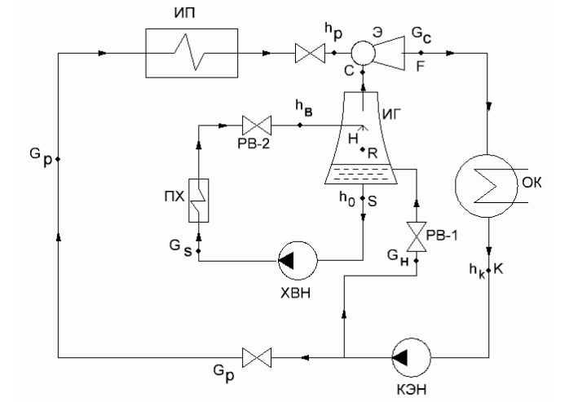
Рис.2.6 Принципова схема роботи пароводяної ежекторної холодильної установки.
Основною перевагою пароежекторної холодильної машини (ПХМ) є її конструктивна простота, що зумовлена відсутністю обертових механізмів. Як наслідок, такі установки не потребують електроприводу, що дозволяє повністю виключити витрати електроенергії на основні технологічні процеси.
Разом із тим, експлуатація ПХМ супроводжується низкою характерних недоліків:
- необхідність підтримання глибокого вакууму у випарнику, конденсаторі та пароструминному апараті, що ускладнює експлуатаційні умови;
- висока витрата охолоджувальної води у конденсаторі, що потребує значних водних ресурсів;
- в установках із змішувальними конденсаторами конденсація пари відбувається шляхом прямого контакту з охолоджувальною водою. У результаті цього конденсат не зберігається, що призводить до додаткових витрат на підготовку живильної (котлової) води;
- обмежені можливості плавного регулювання продуктивності: керування продуктивністю здійснюється дискретно — шляхом підключення або відключення паралельно працюючих ежекторів, що не дозволяє точно адаптувати установку до змінних навантажень [38].
Незважаючи на зазначені недоліки, значною перевагою залишається висока надійність та енергонезалежність конструкції завдяки відсутності рухомих елементів та електродвигунів.
Крім того, застосування пароежекторних холодильних установок на теплогенерувальних підприємствах дозволяє ефективно утилізувати низькопотенціальні вторинні енергоресурси, підвищуючи загальну енергоефективність виробництва [39].

2.3 Висновки по розділу 2

1. Пароінжекційні холодильні машини (ПІХМ) є ефективним засобом утилізації низькопотенційної теплоти завдяки використанню струменевих ежекторів замість традиційних компресорів. Це дозволяє зменшити споживання електроенергії та реалізувати енергоощадні системи охолодження, зокрема в умовах автономного енергозабезпечення.
2. Оптимізація геометричних параметрів ежектора (форма сопла, довжина змішувача та дифузора) має суттєвий вплив на енергоефективність установки. Проведені CFD-дослідження підтверджують, що правильне налаштування конструкції може підвищити коефіцієнт продуктивності (COP) до 15–20 %.
3. Вихрові та струменеві трансформатори теплоти працюють за різними схемами термодинамічної трансформації — розщеплювальною та підвищувальною відповідно. Вихрові установки на основі ефекту Ранка-Хільша демонструють простоту конструкції, але мають нижчу ефективність порівняно з адіабатичним розширенням.
4. Порівняльний аналіз циклів (Карно, Ренкіна, циклів ПІХМ, ПКТТ та вихрових систем) показує, що найбільшу енергетичну доцільність забезпечують ті системи, в яких використовується безкоштовна або відпрацьована теплота. Такі установки є перспективними для реалізації концепцій «зеленого холоду» та інтеграції з відновлюваними джерелами енергії.

РОЗДІЛ 3
ЗАКОНОМІРНОСТІ ПРОЦЕСІВ ТЕПЛООБМІНУ ЩО ПРОТІКАЮТЬ У ГАЗОДОПАЛЮВАЛЬНОМУ КОМПРЕСОРІ ПАРОГАЗОВОЇ УСТАНОВКИ

3.1 Закономірності роботи струминних апаратів та вплив параметрів потоків на їх ефективність.

Відношення величини інжектованої витрати до величини робочої витрати називається коефіцієнтом інжекції U=Gн/Gр . Ця величина є одним з основних показників роботи струминного апарата і безпосередньо залежить від ступеня підвищення тиску Pc/ Pн​​ та тиску середовища Pр​.
Коефіцієнт інжекції можна визначити з рівняння теплового балансу [25]:
$$G_{p}h_{p}+G_{H}h_{H}=(G_{p}+G_{H})∙h_{C}$$
$$U=\frac{G_{H}}{G_{p}}=\frac{(h_{p}−h_{C})}{(h_{c}−h_{H})}$$
Ексергетичний баланс струминного апарату має вигляд:
$$G_{p}e_{p}+G_{H}e_{H}=\left(G_{p}+G_{H}\right)∙{eh}_{C}+ΣD$$
Де ∑ D втрати ексергії в апараті.
Величина, що показує відношення ексергії потоку, що інжектується, до ексергії витраченої робочим потоком - є ексергетичний ККД струминного апарату [40]
$$η_{e}=\frac{U(e_{c}−e_{H})}{(e_{p}−e_{c})}$$
Виконуючи розрахунок струменевих апаратів, вирішуються такі дві задачі:
1. Визначення досяжного коефіцієнта інжекції, згідно заданим параметрам робочого та інжектованого потоків перед апаратом та заданому тиску стиснутого середовища Рс.
2. Визначення досяжного тиску стиснення перед апаратом при свідомо відомих параметрах робочого та інжектованого потоків та відомому коефіцієнті інжекції U.
При розрахунку струменевих апаратів широко використовуються газодинамічні функції, що пов'язують наведену адіабатну швидкість потоку пари або газу з його значення термодинамічних параметрів [27].
Наведена адіабатна швидкість характеризується відношенням швидкості газу при його адіабатній течії до критичної швидкості.
$$λ=\frac{w_{a}}{a_{kp}}=\sqrt{\frac{k+1}{k−1}∙(1−\frac{T}{T_{0}})}$$
З рівняння видно, що ізоентропійна швидкість потоку може змінюватися від λ = 0 при T₀ = T і w_{a} = 0 до λmax = $\sqrt{(k + 1)/(k − 1}$) при T₀ = 0, тобто при закінченні потоку абсолютний вакуум. Для двоатомних газів
(k=1,4) а λ_{max} = 2,45
Ізоентропійна швидкість потоку:
$$w_{a}=\sqrt{\frac{2k}{k−1}}R(T_{0}−T)$$

Де k — показник адіабати, який дорівнює відношенню питомих теплоємностей при сталому тиску та сталому об’ємі: k=Cv/​Cp​​.
Ця величина є характеристикою даної речовини. Наприклад, для повітря та двоатомних газів k=1,4; для перегрітої пари та багатоатомних газів показник адіабати становить k=1,3; для одноатомних газів — k=1,13.
R — універсальна газова стала, Дж/(кг·К);
T₀ — температура гальмування, К;
T — температура потоку за швидкості w_{a}​, К [28];
$$а_{кр}=\sqrt{\frac{2k}{k+1}RT_{0}}=\sqrt{\frac{2k}{k+1}Р_{0}V_{0}=\sqrt{\frac{2kρ_{0}}{(k+1)ρ_{0}}}}$$

Де P_{0​} — тиск,
V₀​ — питомий об’єм,
ρ₀​ — густина, що характеризують потік гальмування.
У наукових дослідженнях часто використовуються такі газодинамічні функції [41]:
Відносна температура
$$τ\left(λ\right)=\frac{Т}{Т^{∗}}=1−λ^{2}\frac{к−1}{к+1}$$
Відносний тиск
$$π\left(λ\right)=\frac{Р}{Р^{∗}}{=(1−λ^{2}\frac{к−1}{к+1})}^{\frac{к}{к−1}}$$
Відносна щільність
$$ɛ\left(λ\right)=\frac{ρ}{ρ^{∗}}{=(1−λ^{2}\frac{к−1}{к+1})}^{\frac{к}{к−1}}$$
відносна (наведена) витрата
$$q\left(λ\right)=\frac{wρ}{а_{кр}ρ_{кр}}=\frac{f_{кр}}{f}$$
Досконалість струменевих апаратів визначається значенням ККД. Вираз для ККД струминного апарату має такий вигляд [29]:
$$η=\frac{u\left[h_{c}−h_{H}−T_{oc}(S_{c}−S_{H})\right]}{h_{p}−h_{c}−T_{oc}(S_{p}−S_{c})}$$
де, u – коефіцієнт інжекції;
hр, hн, hс – питомі ентальпії робочого, інжектованого та стисненого
потоків у загальмованому стані, Дж/кг;
Sр, Sн, Sс – питомі – ентропії цих потоків у загальмованому станінии, Дж/ (кг·K);
Toc — температура робочого тіла у стані рівноваги з навколишнім середовищем. Зазвичай 𝑇𝑜𝑐 =293 К Toc =293К.
На відміну від інших перетворювачів теплоти, струминні апарати характеризуються простотою конструкції, зручністю інтеграції у різні технологічні установки, а також відносною простотою процесу їх виготовлення [30].
Підвищення тиску інжектованого потоку без безпосередніх витрат механічної енергії є основною та принциповою перевагою струминних апаратів. Завдяки цій властивості використання струминних апаратів у багатьох галузях техніки дає змогу отримувати більш прості та надійні технічні рішення порівняно із застосуванням механічних нагнітачів — компресорів, насосів, газодувок, вентиляторів тощо.
Усі ці якісні характеристики зумовили широке застосування струминних апаратів у різних галузях промисловості, зокрема в енергетиці.
Розглянемо тепловий баланс випарника [42]:
Q₀ = G_{s}(h_{в} − h₀) = G_{н}(h_{н} − h_{к})
де Q₀ – холодопродуктивність установки;
Gs – витрати води з випарника до споживача холоду ПХ;
Gн – витрата пари з випарника;
h_{в}, h_{к}, h₀ – ентальпія води, що надходить від споживача, з конденсатора,
і виходить з випарника.
hн – ентальпія пара на виході з випарника
Холодильний коефіцієнт пароежекторної установки визначається за формулі:
$$ε=\frac{G_{H}(h_{H}−h_{k})}{G_{p}(h_{p}−h_{k})}=U\frac{h_{H}−h_{k}}{h_{p}−h_{k}}$$
Холодопродуктивність пароежекторної установки [32]:
Q₀ = G_{H}($h_{H}−h_{k}$) =UG_{P}(h_{н} − h_{к})
Відповідно до вищевказаних виразів, слід, що підвищення холодильного коефіцієнта ε і холодопродуктивності Q₀ пов'язано з збільшенням коефіцієнта інжекції U. Ефективність роботи прямого циклу пароежекторних холодильних машин оцінюється термічним коефіцієнтом
η_{t} = l /q_{р}
холодильний коефіцієнт є енергетичною характеристикою зворотного циклу:
ε = q₀ /l₀
Для енергетичної оцінки ефективності всієї машини використовують тепловий коефіцієнт ζт, рівний відношенню холодопродуктивності циклу до витрачається теплоті
ζт = q₀ /a_{т}q_{r}
Підставивши формулу l = l₀/a_{т} і помноживши η_{т} на ε_{т}, отримаємо
$$η⸱ε_{T}=\frac{l_{0}q_{0}}{α_{T}q_{r}l_{0}}=\frac{q_{0}}{α_{T}q_{r}}=ζ_{T}$$
Термодинамічна досконалість циклу ежекторної холодильної машини так само, як і для інших типів холодильних машин, можна оцінити коефіцієнтом оборотності
$$η_{об}=\frac{ε_{Т}}{ζ_{об}}=\frac{ε_{Т}n_{T}}{ε_{об}n_{tоб}}=ζ_{T}$$
Де ζ_{Т}, ε_{Т} та η_{t} (відповідно тепловий, холодильний та термічний коефіцієнти теоретичного циклу; ζ_{об}, ε_{об} і η_{tоб} – ті самі коефіцієнти оборотного циклу [43]
$$ε_{об}=\frac{Т_{0}}{Т_{о.с.}−Т_{0}}$$
$$η_{tоб}=\frac{Т_{h}−Т_{0.C}}{Т_{h}}$$

де Т₀ - температура охолодженої води на виході з випарника, К;
Т.с. -температура навколишнього середовища ^{о}С;
Тh - температура джерела, що гріє, ^{о}С.
Основною перевагою пароежекторної холодильної установки залишається простота конструкцій і відсутність частин, що обертаються, як наслідок відсутність витрат за електроенергію [30]
До недоліків можна віднести наступне:
- необхідність підтримання глибокого вакууму у випарнику, конденсаторі та пароструйному апараті.
- велика витрата охолоджувальної води в конденсаторі
- в установках із конденсаторами змішування конденсація відбувається за рахунок прямого контакту пари з охолодною водою. Конденсат при цьому не зберігається, що спричиняє додаткові витрати на підготовку котлової води.
- Відсутність можливості плавного регулювання продуктивності машини. Регулювання продуктивності здійснюється шляхом підключення або відключення паралельно працюючих ежекторів [31].

3.2 Закономірності теплотехнічних процесів у парогазовій установці з газодопалювальним компресором і пароежекторною холодильногою машиною

Представлена в [44] методика розрахунку парового ежектора базується на методі послідовних наближень для визначення коефіцієнта інжекції з використанням газодинамічних функцій. Однак застосування цієї методики як інженерного методу розрахунку є обмеженим, оскільки вона не містить залежностей для визначення основних геометричних параметрів ежектора, необхідних для його конструкторського проєктування.
У результаті аналізу наукових праць [19, 25, 47] було уточнено відповідні формули та рівняння, що дозволило розробити вдосконалений інженерний метод розрахунку ежекторів, придатний для опису повної картини їх роботи як в однофазних, так і у двофазних середовищах. Результати обчислень, виконаних за запропонованим інженерним методом, були зіставлені з експериментальними даними реальної роботи парового ежектора, який функціонує у складі пароежекторної холодильної машини.
Визначаємо критичні швидкості робітника, що інжектується і змішаного потоків рівну місцевій швидкості звуку за формулою:
$$α_{∗}=\sqrt{2\frac{к}{к+1}}Р_{0}ϑ_{0}$$
де 𝑘 – показник адіабати
Визначаємо відносну швидкість потоку √𝜃. Позначимо $\sqrt{θ}=\frac{α_{і∗}}{α_{р∗}}$ тоді $\frac{1}{\sqrt{θ}}=х$
Визначаємо відносний тиск: П_{р2} = П_{ри}= Ри/Рр
Відповідно до відношення Ри/Рр по газодинамічних таблицях [45] визначаємо наведену адіабатичну швидкість 𝜆рі та наведену масову швидкість 𝑞_{рі}. Далі розрахунок проводимо методом підекадних наближень.
У першому наближенні приймаємо 𝜆_{с3} = 1 згідно 𝜆_{с3} за газодинамічних таблиць визначаємо наведену масову швидкість 𝑞_{с3} і відносний тиск П_{с3}.
Визначаємо граничний коефіцієнт інжекції за такою формулою:

$$∪_{пр}=\frac{μ∙\frac{Р_{и}}{Р_{р}}∙\frac{1}{q_{с3}}−\frac{Р_{и}}{Р_{р}}∙\frac{1}{q_{ри}}}{1−μ∙\frac{Р_{и}}{Р_{р}}∙\frac{1}{q_{с3}}}∙\frac{1}{\sqrt{θ}}$$

Визначаємо наведену масову швидкість за формулою:

$$q_{и2}=\frac{∪_{пр}∙\sqrt{θ}}{β∙\left(1+∪_{пр}∙\sqrt{θ}\right)∙\frac{Р_{и}}{Р_{р}}∙\frac{1}{q_{с3}}−\frac{Р_{и}}{Р_{р}}∙\frac{1}{q_{ри}}∙}$$

відповідно до 𝑞_{и2} по газодинамічних таблицях визначаємо наведену адіабатичну швидкість 𝜆_{и2} і відносний тиск П_{і2}.
Відносний тиск визначаємо за формулою П_{с2} = (Ри/Рр)⸱ П_{И2}
Визначаємо коефіцієнти швидкості: 𝐾₁= 𝜑₁∙𝜑₂∙ 𝜑_{3 ;} 𝐾₂= 𝜑₂∙𝜑₃∙ 𝜑₄

$$К_{3}=1+φ_{3}∙\frac{Р_{S}}{P_{P}}∙\frac{П_{с3}∙\frac{Р_{S}}{P_{P}}\left(β−0,5\left(β−1\right)∙П_{и2}∙{\left(1+\frac{Р_{S}}{P_{И}}\right)}^{1−α}∙{\left(\frac{П_{с3}}{П_{и2}}\right)}^{1−α}\right)}{к∙β∙П_{∗}∙q_{ри}∙λ_{с3}}$$

$$К_{4}=1+φ_{3}∙\frac{Р_{S}}{P_{P}}∙\frac{П_{с3}−П_{с2}\left(β−0,5\left(β−1\right)∙{\left(1+\frac{Р_{S}}{P_{И}}\right)}^{1−α}∙{\left(\frac{П_{с3}}{П_{и2}}\right)}^{1−α}\right)}{к∙β∙П_{∗}∙q_{ри}∙λ_{с3}}$$

Визначаємо досяжний коефіцієнт інжекції
$$∪=\frac{К_{1∙}λ_{ри}−К_{3}{∙λ}_{с3}}{К_{4∙}λ_{с3}−К_{2}{∙λ}_{и2}}∙\frac{1}{\sqrt{θ}}$$
Відмінність коефіцієнтів інжекції
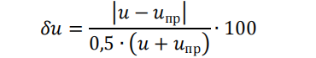
Порівнюємо отримане значення 𝑢 і 𝑢_{пр}. При 𝑢 > 𝑢_{пр} повторюємо розрахунок з пункту 3 з того ж алгоритму, знижуючи 𝜆_{с3} з кроком 0,1 поки не виконається рівність 𝑢 < 𝑢_{пр}. Після чого проводимо розрахунок на останньому інтервалі з кроком 0,01, поки не досягнемо заданої точності розрахунку [46]. Проводимо необхідний розрахунок з застосуванням чисельного програмного. В результаті проведених розрахунків отримуємо розрахункове значення коефіцієнта ежекції 𝑢_{розрах}.

3.3. Висновки до розділу 3

1. Встановлено закономірності роботи струминних апаратів, які визначаються співвідношенням параметрів робочого та інжектованого потоків. Показано, що підвищення коефіцієнта інжекції U сприяє зростанню енергетичної ефективності струминного апарата, збільшує холодопродуктивність і холодильний коефіцієнт пароежекторних установок.
2. Проаналізовано газодинамічні та термодинамічні залежності, які описують процеси прискорення, змішування та стиснення газових потоків у ежекторі. Встановлено, що параметри ізоентропійної швидкості, відносного тиску та температури мають ключовий вплив на ексергетичний ККД апарата та його оптимальний режим роботи.
3. Дослідженно вдосконалений інженерний метод розрахунку ежекторів, який базується на послідовних наближеннях із використанням газодинамічних функцій. Метод забезпечує можливість визначення геометричних характеристик апарата та описує повну картину його роботи у однофазних і двофазних середовищах.
4. Отримані аналітичні залежності та результати чисельних розрахунків дозволяють оцінити вплив основних параметрів потоку (тиску, температури, швидкості, показника адіабати) на коефіцієнт інжекції та ефективність процесів теплообміну у газодопалювальному компресорі. Це створює наукові передумови для підвищення ефективності парогазових установок із використанням струминних апаратів.

РОЗДІЛ 4. РОЗРОБКА РЕКОМЕНДАЦІЙ ПО УДОСКОНАЛЕННЮ ПРОЦЕСІВ ТЕПЛООБМІНУ У ГАЗОДОПАЛЮВАЛЬНОМУ КОМПРЕСОРІ ПАРОГАЗОВОЇ УСТАНОВКИ

4.1 Інтенсифікація теплообміну в пластинчастому теплообміннику системи замкнутого контуру охолодження шляхом накладання пульсацій на потік теплоносія
На основі проведених досліджень визначено основні переваги та недоліки різних методів інтенсифікації теплообміну, які можуть застосовуватися для вирішення поставлених дослідницьких задач. Як найбільш ефективний та економічно вигідний було обрано метод накладання пульсацій на потік теплоносіїв для підвищення ефективності роботи пластинчастого теплообмінного апарата системи замкнутого контуру охолодження.
У технологічній схемі роботи енергоблоку (рис.4.1) масло, що подається на охолодження допоміжного обладнання, а також для змащення та охолодження обертових частин електродвигунів (П1, П2, П3), охолоджується у теплообмінниках, де циркулює вода замкнутого контуру охолодження (ЗКО). Вода ЗКО, у свою чергу, охолоджується у пластинчастому теплообміннику (1) системи ЗКО, до якого подається основна циркуляційна вода конденсатора парової турбіни (2).
Циркуляційна вода (ЦВ), проходячи через конденсатор парової турбіни (ПТ) (2), нагрівається за рахунок відведення відпрацьованої пари з циліндра низького тиску (ЦНД) ПТ. Далі ЦВ надходить у зрошувачі вентиляторних градирень (3), де відбувається її випарне охолодження шляхом розпилення за допомогою форсунок. Вода охолоджується висхідним потоком повітря, створюваним вентиляторами в кожній секції, та збирається у басейні градирні. Після цього вода із басейну надходить у всмоктувальний патрубок насоса (4), після якого поділ потоку забезпечує його подачу до пластинчастого теплообмінника системи ЗКО (1) та до водяних камер конденсатора [47].
Безаварійна робота системи ЗКО забезпечується підтриманням необхідних параметрів природного газу для подальшої подачі у камеру згоряння газової турбіни та охолодження смазочного масла системи змащення ГДК. У літній період та при високих температурах зовнішнього повітря підвищується температура основної охолоджувальної води ЦВ системи ЗКО, що призводить до збільшення температури охолоджуваної води ЗКО та температури смазочного масла споживачів. Це неприпустимо з точки зору надійності роботи обладнання та підтримання його енергетичної ефективності.
Так, у літній період, у стаціонарному режимі роботи ПТО (1), температура охолоджуваної води на виході становить 33–35 °C. Охолоджувана вода використовується у технологічному циклі для охолодження смазочного масла газодожимного компресора та іншого допоміжного обладнання енергоблоку. У літній період та при аварійних режимах така температура охолоджуваної води є недостатньо ефективною, а температура смазочного масла ГДК може досягати 56–58 °C [48].
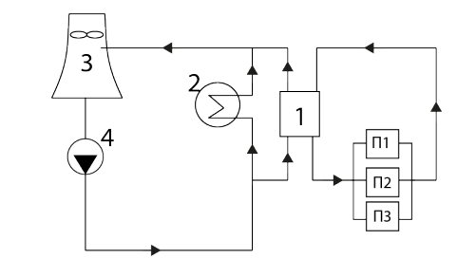
Рис.4.1 Чинна схема системи охолодження.
Для запобігання аварійному відключенню ГДК та енергоблоку в цілому виникає необхідність підключення другого пластинчастого теплообмінного апарата як додаткової ступені охолодження. У разі роботи двох ПТО паралельно температура охолоджуваної води, що подається на охолодження основного та допоміжного обладнання, знижується до 29–32 °C, а температура смазочного масла ГДК – до 53–55 °C. Основним недоліком цього режиму є відсутність резервного ПТО, що обмежує можливість забезпечення надійності обладнання у випадку аварії [49].
Для уникнення необхідності підключення другого ПТО та збереження резерву у аварійних ситуаціях розглядається застосування активного методу інтенсифікації теплообміну шляхом накладання пульсацій на потік теплоносія. Цей метод дозволяє знизити температуру теплоносія за теплообмінником на 4–6 °C та зберігає можливість підключення резервного теплообмінного апарата виключно у разі аварійної ситуації. Другим потенційно ефективним способом зниження температури ЗКО, що подається споживачам, є впровадження пароэжекторної холодильної установки у діючу систему ЗКО.
У рамках дослідження роботи системи замкнутого контуру охолодження було розглянуто можливість застосування відомих активних та пасивних методів інтенсифікації теплообміну. Основною метою проведених експериментів є аналіз впливу запропонованих методів на ефективність теплообміну в пластинчастому теплообміннику системи ЗКО.
На основі аналізу літературних джерел можна зробити висновок, що застосування активних методів впливу на теплоносій має як позитивний, так і негативний ефект на процес теплообміну.
При розгляді явища інтенсифікації теплообміну у пластинчастих теплообмінних апаратах на результат суттєво впливають такі фактори: характер оребрення пластин, відстань між рядами ребер, відстань між пластинами, а також наявність або відсутність гладких виступів поблизу впускних отворів пластин.
При використанні генератора імпульсів, незалежно від його типу, особливе значення має місце його встановлення. Так, у роботі [48] наведено результати досліджень, які показали, що при розміщенні генератора імпульсів на стороні подачі охолоджувальної води коефіцієнт теплопередачі збільшувався на 80–90% при частоті генерованих пульсацій 160 циклів за хвилину. Пульсації води, створені генератором імпульсів, розташованим перед теплообмінником, викликали коливання тиску та витрати води. При цьому число Рейнольдса досягало 600, а частота пульсацій встановлювалася на рівні 1,5–1,6 Гц. Відношення амплітуд варіювалося від 1 до 1,56. Результати досліджень показали, що при амплітуді коливань 1,42 коефіцієнт теплопередачі збільшувався на 60–70%.
Розглянуто метод накладання пульсацій на потік теплоносія з метою підвищення ефективності теплообміну в системі замкнутого контуру охолодження. Схема установки (рисунок 4.2) включає два незалежні контури:
– перший контур — основної охолоджувальної води енергоблоку парогазової установки (ПГУ);
– другий контур — замкнута система охолодження основного та допоміжного обладнання енергоблоку.
До складу установки входять: генератор пульсацій (1), пластинчастий теплообмінник (2), насоси основної охолоджувальної води (3) та насоси холодної води системи ЗКО (4).
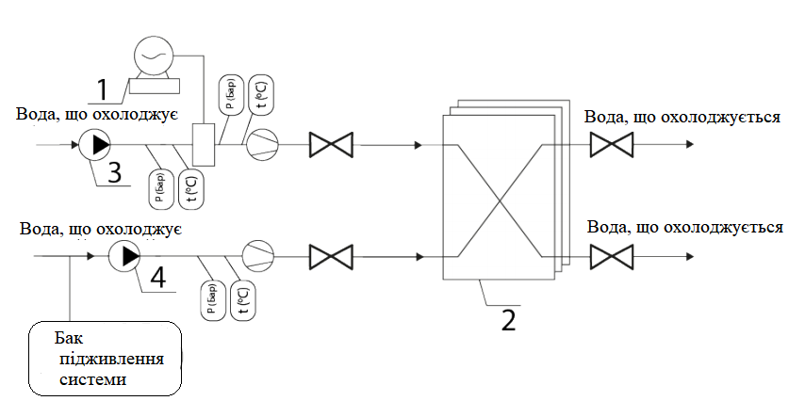
Рис. 4.2 Схема встановлення ЗКО з пульсаційним клапаном на лінії ЦВ. 1 – генератор пульсацій, 2 – пластинчастий теплообмінник, 3 – насоси охолоджуючої води, 4 – насос холодної води.

Температурні вимірювання виконувалися за допомогою платинових термометрів опору типу ТСПН, з похибкою 0,2–0,4 °C, призначених для визначення абсолютних температур середовищ у різних фазових станах. Чотири термометри встановлено на вході та виході потоків теплоносія з пластинчастого теплообмінника (ПТО), ще один термометр розташований між 21-ю та 22-ю пластинами теплообмінника.
Циркуляційні насоси забезпечували подачу та рух охолоджувальної води через конденсатор парової турбіни відповідно до вимог експлуатації. Перед конденсатором турбіни у подаючих трубопроводах було виконано врізки труб меншого діаметра для відбору частини охолоджувальної води до пластинчастого теплообмінника (2) системи ЗКО.
Охолоджувальна вода з температурою на вході t_{цв} ^{вх}=27°С відбиралася з головного напірного колектора циркуляційної води під тиском близько 2 кг/см². Витрата G₂ регулювалася регулятором, встановленим на трубопроводі перед ПТО. Початкове значення витрати охолоджувальної води становило G₂=1,4кг/с. Після проходження пластинчастого теплообмінника температура охолоджувальної води підвищувалася до t_{цв} ^{вх}=38°С, при цьому витрата залишалася незмінною.
При накладанні пульсацій на потік теплоносія коефіцієнт теплопередачі зростає зі збільшенням частоти та витрати, при цьому теплофізичні властивості води залишаються практично незмінними. Максимальні значення коефіцієнта теплопередачі спостерігаються при частоті близько 1,95 Гц для охолоджуючої води та 2 Гц для охолоджуваної. При подальшому збільшенні частоти коефіцієнт теплопередачі починає знижуватися.
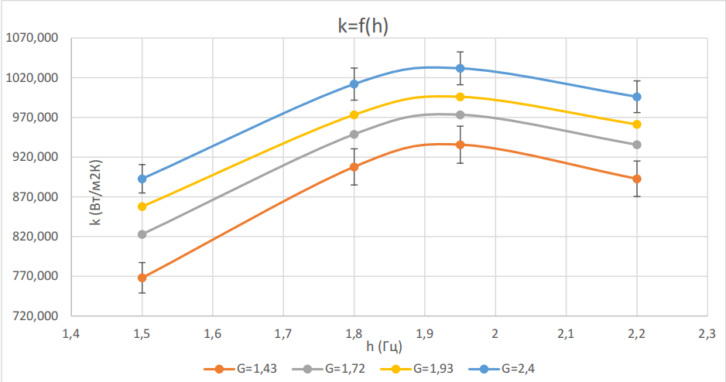
Рис.4.3. Залежність коефіцієнта теплопередачі (k) від частоти пульсацій (h) накладеної на потік води, що охолоджує (ЦВ). Невизначеність вимірів – 5-6 %
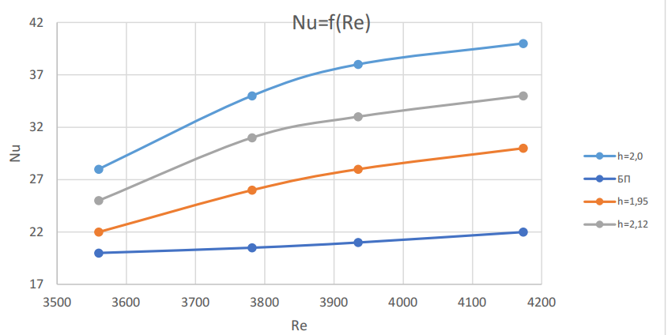
Рис.4.4 Залежність числа Нуссельта (Nu) від числа Рейнольдса (Re) у стаціонарному режимі без пульсацій (БП) та при накладенні пульсацій з частотою (h) на потік охолоджуваного теплоносія.
Порівняння режимів потоку охолоджуючої рідини з пульсаціями та без них показало, що накладання пульсацій дійсно сприяє підвищенню коефіцієнта теплопередачі в ребристих каналах експериментального ПТО. Максимальні значення числа Нуссельта спостерігаються при частоті пульсацій близько 1,95 Гц для охолоджуючої води та 2 Гц для охолоджуваної, після чого число Nu поступово знижується.

4.2 Розробка рекомендацій щодо впровадження системи охолодження з пароежекторною холодильною установкою на основі низькопотенційного пара.

У рамках дослідження була розглянута можливість впровадження системи замкнутого охолоджувального контуру з використанням пароежекторних холодильних машин (ПЕХУ) у чинні теплові установки з газодожимними компресорами. Установки цього типу здатні забезпечити холодопостачання в діапазоні від 100 кВт до 150 МВт за умови мінімальних енергетичних та економічних витрат.
Перевагою таких систем є їхня проста та надійна конструкція, що обумовлено відсутністю додаткових електричних установок і мінімальною кількістю рухомих елементів. Важливим фактором є наявність на підприємстві низькопотенційного відходного пара, що дає змогу ефективно використовувати його в якості робочого агента для пароежекторних холодильних машин, підвищуючи таким чином загальний коефіцієнт корисної дії (ККД) станції.
Зазначимо також, що виробництво електричної та теплової енергії на теплових електричних станціях (ТЕЦ) супроводжується утворенням значної кількості вторинних енергетичних ресурсів (ВЕР) у вигляді низькотемпературного пара. У технологічній схемі передбачено використання такого пари для задоволення власних потреб підприємства. Пара, з параметрами температури t = 170-300°C і тиску P ≈ 13 бар, є оптимальним робочим середовищем для пароежекторних холодильних установок.
Принципова схема системи охолодження на базі ПЕХУ наведена на рисунку 4.5. Вона передбачає подачу робочого пару з параметрами P = 5-13 бар, t = 170-300°C в робоче сопло ежектора (I), де він розширюється і втрачає тиск.
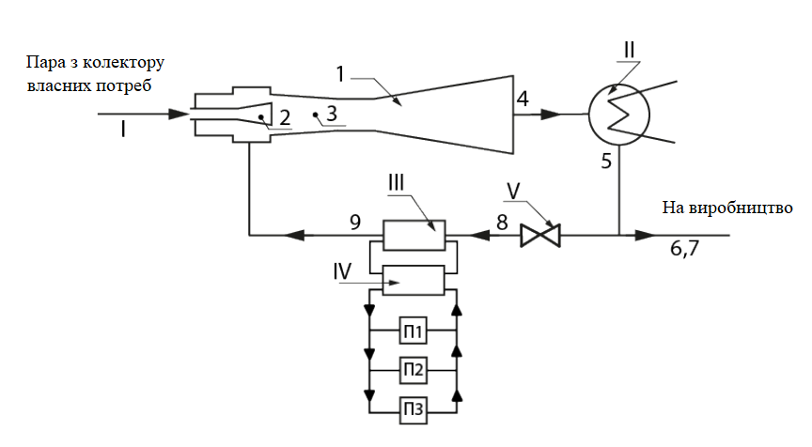

Рис.4.5 Принципова схема системи охолодження з ПЕХУ.

Принципова схема системи охолодження з пароежекторними холодильними установками (ПЕХУ) передбачає використання інжектованого пару з початковими параметрами P = 0.01 бар і t = 7°C. Інжектований пар всмоктується за рахунок розрідження, створеного високою швидкістю робочого пару, і надходить з випарника (III) у приймальну камеру ежектора (точка 9). У камері змішування ежектора робочий і інжектований пари змішуються (точка 3), після чого змішаний пар проходить через дифузор ежектора (точка 4) і надходить у конденсатор (II).
У конденсаторі пар конденсується за рахунок теплообміну з охолоджуючою водою, після чого на виході з конденсатора (II) теплоносій поділяється на два потоки: перший потік дросселюється через дросельний вентиль (V) і направляється в випарник (III), де він служить охолоджуючою водою. Другий потік направляється на технологічні потреби, зокрема на поповнення парогенератора.
Випарник (III) виконаний у вигляді пластинчатого теплообмінника, в якому циркулює вода замкнутого контуру охолодження, що використовується для охолодження споживачів енергоблока, включаючи основне та допоміжне обладнання, а також охолоджувачі для смазочних масел газо-дожимного компресора.
Для перевірки можливості інтеграції пароежекторних холодильних машин (ПХМ) у існуючу систему охолодження та для візуалізації технологічних процесів, що відбуваються в ежекторі ПХМ, було проведено числове моделювання за допомогою програмного комплексу Ansys CFX. Використання чисельного моделювання дозволяє оцінити вплив зміни параметрів робочого пару на ефективність роботи ПХМ при різних граничних умовах [50].
Зокрема, застосування методів моделювання дозволяє спостерігати за динамікою зміни параметрів пару в реальному часі та виявляти вплив варіацій геометрії ежектора на рух пари та парової суміші. Це, в свою чергу, дозволяє оцінити процеси тепло- та масообміну в холодильному агрегаті. Завдяки таким розрахункам можна спостерігати, як зміна геометричних характеристик ежектора впливає на ефективність процесів теплообміну, що безпосередньо впливає на загальну продуктивність системи охолодження.
Основною метою числового моделювання CFD-процесів в ПХМ є створення наочної картини теплообмінних процесів і аналіз змін параметрів пару в залежності від початкових умов, що дозволяє оптимізувати конструкцію та робочі характеристики системи охолодження.
Роботу зі створення CFD-моделі пароежекторної холодильної установки можна умовно поділити на кілька етапів. Перший етап включає створення 3D-моделі парового ежектора в середовищі Ansys WorkBench Design Modeler.
Геометричні розміри елементів ежектора, представлені на рисунку 4.6, були отримані за допомогою методу підбору та визнані найбільш ефективними для конкретних умов експлуатації. Відомо, що зміна геометрії таких компонентів, як сопло, камера змішування або дифузор ежектора, значно впливає на кінцеві параметри пару і парової суміші на виході з установки. Ці зміни можуть мати істотний вплив на ефективність роботи всієї системи, оскільки впливають на процеси теплообміну та масообміну в холодильному агрегаті.
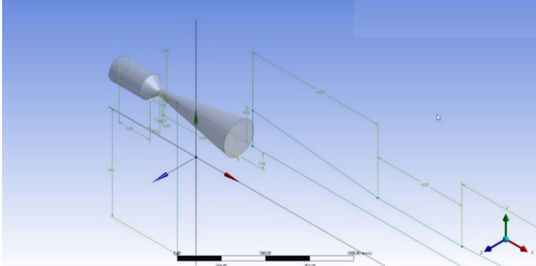
Рис. 4.6 Сопло Лаваля CFD – моделі.
Другий етап роботи полягає в створенні сіткової моделі для проведення числових розрахунків. Для отриманої геометрії високонапірного і низькопідхідного сопел пароежектора була накладена розрахункова сітка. Для досягнення бажаного рівня точності розв'язку задачі використовувалась адаптація сітки до всіх елементів ежектора за допомогою модуля Meshing в середовищі ANSYS.
Третій етап розробки CFD-моделі полягає в заданнях граничних умов (ГУ) у модулі CFX-Pre для точного опису процесу роботи пароежекторної холодильної установки. Відповідно до специфікації, модель описує процеси з використанням диференціальних рівнянь, що ґрунтуються на законах збереження кількості руху, енергії та рівняннях неперервності потоку.
Для найбільш явного відображення розподілу швидкостей потоку в пристінному шарі сопла та корпусу установки була обрана модель турбулентності Shear Stress Transport (SST). Враховуючи, що в моделі передбачено наявність областей течії з надзвуковими швидкостями, для моделювання теплопередачі була вибрана модель Total Energy, що дозволяє коректно описати теплові процеси в установці.
Згідно з рекомендаціями для розрахунків у модулі CFX-Pre, а також для оптимізації обчислень, в налаштуваннях розв'язувача вказаний нульовий градієнт теплового потоку через стінки апарату, що означає відсутність теплових втрат через стінки. Це забезпечує стабільність розв'язку при високих швидкостях пару (100-700 м/с), що не впливають на теплопровідність стінок установки. Для оптимізації сходимості на початковому етапі моделювання був обраний низький Timescale Factor рівний 0.1, що сприяє кращій стабільності обчислень. Критерій сходимості встановлений на рівні RMS 1e-0.4. Відомо, що діапазон змін температури робочого пару на вході в високонапірне сопло становить t = 192-272°C, швидкість пару на вході в сопло — 50-100 м/с, а тиск парової суміші на вході в камеру змішування становить P = 0.01-0.015 Бар при температурі t = 7-13°C. Тиск на виході з ежектора становить Pсм = 0.056–0.065 Бар, а температура — tсм = 72-92°C.
Для розрахунку постійними величинами є такі параметри: тиск робочого пару, швидкість на вході в сопла та температура на вході в низькопідхідне сопло.
Граничні умови для інжектованого пару:
Режим течії на вході інжектованого пару (Ej Steam Inlet): Subsonic (дозвуковий);
Швидкість течії на вході — 10 м/с;
Модель теплопередачі: Total Temperature зі значенням 7°C;
Режим течії на виході з інжектованого пару (Ej Steam Outlet): Subsonic;
Середнє статичне тиск на виході з ежектора — 0.056 Бар.
Граничні умови для високонапірного сопла:
Швидкість течії на вході — 50 м/с;
Температура на вході — 192°C;
Правильний вибір типу елементів та якість побудови сітки мають критичне значення для збіжності числового рішення, оскільки вони визначають точність і стабільність розв'язку рівнянь, що описують тепло- та масообмін у системі.
Проведений аналіз роботи моделі ежектора пароежекторної холодильної установки показав, що зміна геометричних параметрів сопла або вихідного дифузора суттєво впливає на швидкість витікання пари. При надмірному збільшенні цих параметрів спостерігається розбіжність розрахунку, що свідчить про втрату стійкості моделі та її непрацездатність у межах заданих умов.
У результаті проведених досліджень була створена оптимізована комп’ютерна модель парового ежектора, призначена для реалізації додаткового ступеня охолодження обладнання системи замкнутого контуру охолодження. Додатково було проведено порівняльний аналіз між розробленою CFD-моделлю впроваджуваної ПХМ і діючою системою пароежекторного охолодження, яка використовується для кондиціонування повітря. Результати показали високу узгодженість за основними параметрами — розбіжність окремих показників не перевищує 7–9%, що свідчить про достовірність моделі та її практичну придатність для подальшого використання в енергетичних і промислових системах охолодження.

4.3 Висновки до розділу 4.

1.Метод накладання пульсацій на потік теплоносія є ефективним для підвищення коефіцієнта теплопередачі. Дослідження показали, що при оптимальній частоті пульсацій (1,95–2 Гц) коефіцієнт теплопередачі та число Нуссельта збільшуються на 60–90 %, що дозволяє знизити температуру охолоджувальної води на 4–6 °C без необхідності встановлення додаткового теплообмінника.
- Використання пульсаційного методу дозволяє зберегти резерв теплового обладнання. На відміну від паралельної роботи двох ПТО, накладання пульсацій забезпечує ефективне охолодження смазочного масла ГДК при літніх температурах, залишаючи можливість підключення резервного ПТО лише в аварійній ситуації, що підвищує надійність енергоблоку.
- Активні методи інтенсифікації теплообміну мають комплексний вплив. Вони підвищують ефективність теплообміну, але чутливі до геометрії пластин теплообмінника, розташування генератора пульсацій, амплітуди та частоти коливань, що потребує точного налаштування та експериментальної перевірки.
- Інтеграція пароежекторної холодильної установки (ПЕХУ) у систему ЗКО перспективна для зниження температури охолоджувальної води. Використання низькопотенційного відходного пару дозволяє забезпечити додаткове охолодження з мінімальними енергетичними витратами, підвищуючи ККД станції та надійність роботи обладнання.
- Чисельне моделювання CFD підтверджує ефективність ПЕХУ та дозволяє оптимізувати конструкцію. Моделювання процесів тепло- та масообміну в ежекторі показало, що зміна геометрії сопла, камери змішування та дифузора безпосередньо впливає на ефективність охолодження, що дозволяє прогнозувати та покращувати продуктивність системи охолодження перед впровадженням у виробництво.

ВИСНОВКИ
У результаті проведення дослідження процесів теплообміну у газодопалювальному компресорі парогазової установки отримано нове рішення актуального наукового завданя оптимізації процесів теплообміну систем охолодження. На основі цього можна зробити висновки:
- Газодожимні компресори (ГДК) відіграють критичну роль в енергетичній та промисловій інфраструктурі України, забезпечуючи підвищення тиску природного газу для його транспортування або подачі до газових турбін. Ефективна робота ГДК безпосередньо залежить від надійності замкненої системи охолодження, в якій ключову роль відіграють теплообмінні апарати.
- Значна увага у підвищенні ефективності теплообмінників приділяється методам інтенсифікації теплообміну, серед яких вирізняють пасивні (геометричні модифікації, шорсткі поверхні, турбулізація потоку) та активні (вібрації, пульсації, електростатичні поля, механічне перемішування, інжекція). Пасивні методи є енергоефективними, але менш гнучкими, у той час як активні потребують додаткової енергії, однак забезпечують значне покращення теплопередачі.
- Найперспективнішими активними методами інтенсифікації є накладання пульсацій на потік теплоносія, вібраційний вплив, а також використання електростатичних полів, які дозволяють підвищити коефіцієнт тепловіддачі в кілька разів. Проте ефективність цих методів залежить від типу теплоносія, конструктивних особливостей теплообмінника та умов експлуатації.
- Метод ультразвукової інтенсифікації має комплексну дію: підвищує тепловіддачу та запобігає утворенню накипу на поверхнях теплообміну. Він особливо ефективний для нових теплообмінників або в комбінації з іншими методами очищення. Дослідження показують зменшення швидкості утворення відкладень у 3–5 разів, що позитивно впливає на довговічність та ефективність системи охолодження.
- Встановлено закономірності роботи струминних апаратів, які визначаються співвідношенням параметрів робочого та інжектованого потоків. Показано, що підвищення коефіцієнта інжекції U сприяє зростанню енергетичної ефективності струминного апарата, збільшує холодопродуктивність і холодильний коефіцієнт пароежекторних установок.
- Проаналізовано газодинамічні та термодинамічні залежності, які описують процеси прискорення, змішування та стиснення газових потоків у ежекторі. Встановлено, що параметри ізоентропійної швидкості, відносного тиску та температури мають ключовий вплив на ексергетичний ККД апарата та його оптимальний режим роботи.
- Дослідженно вдосконалений інженерний метод розрахунку ежекторів, який базується на послідовних наближеннях із використанням газодинамічних функцій. Метод забезпечує можливість визначення геометричних характеристик апарата та описує повну картину його роботи у однофазних і двофазних середовищах.
- Отримані аналітичні залежності та результати чисельних розрахунків дозволяють оцінити вплив основних параметрів потоку (тиску, температури, швидкості, показника адіабати) на коефіцієнт інжекції та ефективність процесів теплообміну у газодопалювальному компресорі. Це створює наукові передумови для підвищення ефективності парогазових установок із використанням струминних апаратів.
- Метод накладання пульсацій на потік теплоносія є ефективним для підвищення коефіцієнта теплопередачі. Дослідження показали, що при оптимальній частоті пульсацій (1,95–2 Гц) коефіцієнт теплопередачі та число Нуссельта збільшуються на 60–90 %, що дозволяє знизити температуру охолоджувальної води на 4–6 °C без необхідності встановлення додаткового теплообмінника.
- Використання пульсаційного методу дозволяє зберегти резерв теплового обладнання. На відміну від паралельної роботи двох ПТО, накладання пульсацій забезпечує ефективне охолодження смазочного масла ГДК при літніх температурах, залишаючи можливість підключення резервного ПТО лише в аварійній ситуації, що підвищує надійність енергоблоку.
- Активні методи інтенсифікації теплообміну мають комплексний вплив. Вони підвищують ефективність теплообміну, але чутливі до геометрії пластин теплообмінника, розташування генератора пульсацій, амплітуди та частоти коливань, що потребує точного налаштування та експериментальної перевірки.
- Інтеграція пароежекторної холодильної установки (ПЕХУ) у систему ЗКО перспективна для зниження температури охолоджувальної води. Використання низькопотенційного відходного пару дозволяє забезпечити додаткове охолодження з мінімальними енергетичними витратами, підвищуючи ККД станції та надійність роботи обладнання.
- Чисельне моделювання CFD підтверджує ефективність ПЕХУ та дозволяє оптимізувати конструкцію. Моделювання процесів тепло- та масообміну в ежекторі показало, що зміна геометрії сопла, камери змішування та дифузора безпосередньо впливає на ефективність охолодження, що дозволяє прогнозувати та покращувати продуктивність системи охолодження перед впровадженням у виробництво.
- Пароінжекційні холодильні машини (ПІХМ) є ефективним засобом утилізації низькопотенційної теплоти завдяки використанню струменевих ежекторів замість традиційних компресорів. Це дозволяє зменшити споживання електроенергії та реалізувати енергоощадні системи охолодження, зокрема в умовах автономного енергозабезпечення.
- Оптимізація геометричних параметрів ежектора (форма сопла, довжина змішувача та дифузора) має суттєвий вплив на енергоефективність установки. Проведені CFD-дослідження підтверджують, що правильне налаштування конструкції може підвищити коефіцієнт продуктивності (COP) до 15–20 %.
- Вихрові та струменеві трансформатори теплоти працюють за різними схемами термодинамічної трансформації — розщеплювальною та підвищувальною відповідно. Вихрові установки на основі ефекту Ранка-Хільша демонструють простоту конструкції, але мають нижчу ефективність порівняно з адіабатичним розширенням.
- Порівняльний аналіз циклів (Карно, Ренкіна, циклів ПІХМ, ПКТТ та вихрових систем) показує, що найбільшу енергетичну доцільність забезпечують ті системи, в яких використовується безкоштовна або відпрацьована теплота. Такі установки є перспективними для реалізації концепцій «зеленого холоду» та інтеграції з відновлюваними джерелами енергії.

ПЕРЕЛІК ВИКОРИСТАНИХ ДЖЕРЕЛ

- ЗАКОН УКРАЇНИ Про енергетичну ефективність (Відомості Верховної Ради України (ВВР), 2022, № 2, ст.8), Документ 1818-IX, чинний, поточна редакція — Редакція від 27.07.2023, підстава - 3220-IX. https://zakon.rada.gov.ua/laws/show/1818-20#Text
- Енергетична стратегія України на період до 2030 року // Спец. випуск інформаційно-аналітичного бюлетеня. 23 березня 2006 р. К.: Відомості Мінпаливенерго України. 2006. 144 с.
- Іванов, В. П., Сидоренко, А. М. Газодожимні компресори: конструкція, експлуатація, технічне обслуговування. – Харків: ХНУПС, 2021. – 320 с. – ISBN 978-617-7409-12-3.
- Петров, Д. І., Коваленко, С. В. Ефективність роботи газодожимних компресорів у системах газопостачання. – Київ: НТУУ «КПІ», 2019. – 210 с.
- Кобалава, Г. О. Вдосконалення системи проміжного охолодження багатоступеневих компресорів застосуванням термопресора: дис. канд. техн. наук. – Київ, 2020. – 160 с. – URL: https://uacademic.info/ua/document/0421U103366
- Іванов, П. С. Підвищення ефективності роботи компресорних станцій шляхом використання технології "Водолій": звіт НДР. – Київ: КПІ, 2019. – 75 с. – URL: https://ela.kpi.ua/items/6e006dfd-ecbe-4738-be69-c745bd935e09
- Козлов, А. Н., Захаренко, В. І. Охолодження газодожимних компресорів: сучасні підходи та рішення. – Журнал «Теплоенергетика», 2023. – № 3, с. 45-53.
- Abbas, A. S., et al. Enhancement of Plate‑Fin Heat Exchanger Performance with Aid of Various Types of Fin Configurations: A Review. – 2023. – URL: https://semarakilmu.com.my/journals/index.php/fluid_mechanics_thermal_sciences/article/view/986
- Basaran, M., et al. Optimal Sizing and Material Choice for Additively Manufactured Compact Plate Heat Exchangers. – 2025. – arXiv:2504.03372. – URL: https://arxiv.org/abs/2504.03372
- Banooni, S. M., et al. Enhanced Performance of Structurally Optimized Plate‑Fin Heat Exchangers Through Numerical Modeling of Heat Transfer and Pressure Drop. – 2023. – URL: https://www.acadlore.com/article/JSE/2023_2_2/jse020201
- Alikhan, A. H. D., et al. Experimental Assessment of Plate Heat Exchanger Performance Enhancement by Compound Pulsating and Low Concentration CuO Nanoadditive Methods. – 2023. – URL: https://www.iieta.org/download/file/fid/168794
- Соколов В.Я., Бродянський В.М., Енергетичні основи трансформації тепла та процесів охолодження: Навчальний посібник для вузів – 2-ге вид., перероб. - К: Видавництво, 1981. - 320 с.
- Дерюгін Н.В. Розробка системи охолодження паро-інжекційного типу для газо-дожимного компресора парогазової установки / Дерюгін Н.В, Тюрін М.П, Бородіна Є.С, / Енергозбереження та водопідготовка. - 2021. - № 1(129). – c. 56-64.
- Дембовський М.Г. Дослідження виду холодоагенту на ефективність роботи компресорної холодильної установки ТЕС : кваліф. робота бакалавра зі спеціальності 144 «Теплоенергетика» / М.Г. Дембовський. – Полтава : Національний університет імені Юрія Кондратюка, 2021. – 46 с.
- Кудашев С.Ф. Інтенсифікація теплопередачі у пластинчастому теплообмінник за рахунок пульсації потоку теплоносія / С. Ф. Кудашев, О. В. Кудашева, О. В. Душутіна, Р. Р. Равілов // Сучасні наукомісткі технології. - 2019. - № 10-2. - С. 262-267.
- Gomelauri V. Influence of two-dimensional artificial roughness on convective heat transfer // International Journal of Heat and Mass Transfer. – 1964. – T. 7. – №. 6. – P. 653-663
- Трокоз, Я. Є., Барабаш, П. О., Голубєв, О. Б., Куделя, П. П. Розроблення та дослідження холодильного циклу з біагентним струминним компресором. Наукові вісті КПІ : міжнародний науково‑технічний журнал. 2021; № 4(134): 77‑82.
- Shakir Jasim, Akram W. Ezzat, Eric Hu. Simulation and Experimental Investigation of Performance and Flow Behavior for Steam Ejector Refrigeration System. Journal of Engineering. Vol. 29, No. 12. 2023; pp. 13–38. DOI:10.31026/j.eng.2023.12.02.
- Бутовський Є., Когут В., Бушманов В., Хмельнюк М. Energy efficiency of refrigerating ejector systems for the condensation of oil product liquid hydrocarbons. — Energy Engineering and Control Systems. — Львів: Lviv Polytechnic Publishing House, 2017. — Vol. 3, No 2, pp. 37‑42.
- Мошкатюк, А. В. Дослідження теплообмінних апаратів малих енергоперетворювальних систем в умовах експлуатації. — Дисертація на здобуття ступеня доктора філософії. Одеська національна академія харчових технологій, 2021.
- Акмен Р.Г., Жовтоніжко О.П. Методичні вказівки до курсового та дипломного проектування «Розрахунок ежектора» для студентів спеціальностей7.090510 «Теплоенергетика» та 7.000008 «Енергетичний менеджмент» / сост.Акмен Р.Г., Жовтоноженко О.П. – Харків: НТУ «ХПІ», 2007. – 20 с.
- Грес Л. П. Теоретичне узагальнення та впровадження енергозберігаючих технологій у доменних повітронагрівачах: автореф. дис. д-ра техн. наук: 05.14.06 / Національна металургійна академія України. — Дніпропетровськ, 2000. — 32 с.
- Моделювання теплопередачі в пластинчастому теплообміннику для конденсації пари в присутності неконденсуючого газу / Л. Л. Товажнянський [та ін.] // Комп'ютерне моделювання в хімії та технологіях і системах сталого розвитку – КМХТ-2019 : зб. наук. ст. 7-ї Міжнар. наук.-практ. конф., 6-8 травня 2019 р. – Київ : НТУУ "КПІ ім. Ігоря Сікорського", 2019. – С. 200-205.
- Klemeš J. J., Arsenyeva O., Kapustenko P., Tovazhnyanskyy L., 2015. Compact HeatExchangers for Energy Transfer Intensification: Low Grade Heat and Fouling Mitigation. CRC Press, Boca Raton, FL, USA
- Дослідження теплових інерційних характеристик пластинчастого теплообмінника в системі регулювання опалення будівлі за незалежною системою підключення / О. С. Куценко [та ін.] // Інтегровані технології та енергозбереження. – 2020. – № 4. – С. 11-22.
- Теплотехнологічні установки, системи, обладнання: навч. посібник:3ч.-ч.3/под.ред. Б.О.Левченко, Л.Л.Товажнянського.– Х.; НТУ «ХПІ», 2015, 728 с
- Vasickaninova, M. Bakosova, L. Cirka, M. Kalus. Robust Controller Design for Heat Exchanger. – “Chemical Engineering Transactions”, 2018, 70, p. 25–30.
- Демірський О. В. Процеси теплопередачі при формуванні відкладень на робочих поверхнях розбірних пластинчастих теплообмінних апаратів [Електронний ресурс] : дис. ... канд. техн. наук : спец. 05.17.08 : галузь знань 16 / Олексій Вячеславович Демірський ; наук. керівник Товажнянський Л. Л. ; Нац. техн. ун-т "Харків. політехн. ін-т". – Харків, 2017. – 198 с.
- Южакова, О. Проблеми становлення української технічної термінології (на матеріалі термінів сфери штучного холоду) / О. Южакова // Вісник Національного університету «Львівська політехніка». Серія «Проблеми української термінології». – 2011. – № 709. – С. 51–56
- Інвестиційний потенціал холодильного обладнання та техніки в Україні / О. О. Ковальчук // ProfBuild. – 2024. – 23с.
- Костіков, А. О., Маляренко, В. А., Голощапов, В. М., Сенецький, О. В.Переведення потужних енергоблоків ТЕЦ в режим ПГУ. Енергетичні та теплотехнічні процеси й устаткування: тези доп. 17-ї Міжнар. наук.-техн. конф., 27–28 квітня 2021 р. / Нац. техн. ун-т «Харків. політехн. ін-т» [та ін.]. – Харків: Лідер, 2021. – С. 57–58
- Пешко, В. А., Беднарська, І. С., Шелешей, Т. В.Теплові схеми та діаграми режимів теплових електростанцій та установок.Київ: КПІ ім. Ігоря Сікорського, 2023. DOI: https://ela.kpi.ua/items/500223be-77da-4f18-a53d-d01625c9ffeb
- Горобець В.Г. Теплоенергетичні установки і системи: навч. посіб. К.: ЦП «Компринт», 2018. 380 с.
- Шелепов I. Г., Палагiн А. А., Заруба В. К. Тепловi схеми теплоенергетичних установок електростанцiй (основи проектування й аналiз): навч.посiбник. Київ: НМК ВО, 1992. 231 с.
- Драганов Б. Х., Долинський А. А., Міщенко А. В., Письменний Є. М. (за ред. Б. Х. Драганова). Теплотехніка: підручник. К.: «Інкос», 2005. 504 с.
- Барабаш, П. А. Состояние вопроса о гидродинамике и теплообмене турбулентного потока рабочего тела внутри труб / П. А. Барабаш, Я. Е. Трокоз, В. В. Горин // Конструювання, виробництво та експлуатація сільськогосподарських машин: загальнодерж. міжвід. наук.-техн. зб. - Кіровоград: КНТУ, 2014. - Вип. 44. - С. 103-110.
- Щукін, В. К., Халатов, А. А. Теплообмін, масообмін і гідродинаміка закручених потоків в осесиметричних каналах. – Київ: Вид-во НМКУ, 1982.
- Кутепов, А. М., Стерман, Л. С., Стюшин, Н. Г. Гідродинаміка і теплообмін при пароутворенні. – 3-тє вид. – Київ: НМКУ, 1986
- Куделя, П. П. Технічна термодинаміка. Ідеальний газ і газові процеси [Електронний ресурс] : навч. посіб. для здобувачів ступеня бакалавра за освіт. програмою «Теплоенергетика та теплоенергетичні установки електростанцій» спец. 144 Теплоенергетика / П. П. Куделя, А. С. Соломаха, Н. О. Притула ; КПІ ім. Ігоря Сікорського. Київ : КПІ ім. Ігоря Сікорського, 2025. 140 с.
- Технічна термодинаміка. Практикум : навчальний посібник для здобувачів ступеня бакалавра за освітньою програмою «Нетрадиційні та відновлювані джерела енергії» / КПІ ім. Ігоря Сікорського ; уклад.: Ю. П. Вишневська, О. В. Козачук. Київ : КПІ ім. Ігоря Сікорського, 2023. 60 с.
- Горобець В.Г. Порівняльний аналіз тепловіддачі та гідравлічного опору пучків труб з ребра різного типу // Rem. - 2006. - Т. 100. - С. 182-186.
- Дерюгін Н.В. Розробка системи охолодження паро-інжекційного
типу для газо-дожимного компресора парогазової установки / Дерюгін Н.В, Тюрін М.П, Бородіна Є.С, / Енергозбереження та водопідготовка. - 2021. - № 1 (129). – c. 56-64.
- Кузьменко, А. А., Назаренко, І. А., Каюков, Ю. М. Розробка та дослідження ефективності роботи пластинчастого теплообмінного апарата в системі замкнутого охолодження. Наукові вісті НУ «Запорізька політехніка». 2022; № 3(135): 45–50.
- Тарасов О. І. Теплообмінні апарати в системах охолодження газових турбін / О. І. Тарасов, О. О. Литвиненко, І. О. Михайлова // Енергетичні та теплотехнічні процеси й устаткування : тези доп. 15-ї Міжнар. наук.-техн. конф., 25-26 квітня 2019 р. / Нац. техн. ун-т "Харків. політехн. ін-т" [та ін.]. – Харків : Лідер, 2019. – С. 39-40.
- Розрахунок теплообмінних апаратів: навчальний посібник для студентів спеціальності 144 «Теплоенергетика», освітньо-професійної програми «Промислова та муніципальна теплоенергетика і енергозбереження», освітньо-кваліфікаційного рівня «бакалавр» / КПІ ім. Ігоря Сікорського ; уклад.: І. О. Назарова, Н. О. Притула. Київ : КПІ ім. Ігоря Сікорського, 2020. – 51 с.
- Кочетов О.С. Експериментальні характеристики акустичних форсунок / Кочетов О.С., Полієфтова А.П, Дерюгін Н.В. // Науково-практичні аспекти розвитку сучасної техніки та технологій в умовах курсу на інновації / / Зб. статей за підсумками межд. наук.-практ. конф.: ТОВ "Агентство міжнародних досліджень", 2017. С.127-129.
- Марценюк, О. С. Деякі методи інтенсифікації тепломасообміну в системах із рідкою фазою / О. С. Марценюк, П. В. Наришков // Наукові праці Національного університету харчових технологій. - 2007. - № 22. - С. 19-22.
- Іванцова Г. А. Модернізація пластинчастого теплообмінника для інтенсифікації теплообмінних процесів. Київський політехнічний інститут ім. Ігоря Сікорського; 2020.
- Шумелішський М.Г., Ежекторні холодильні машини., К.: Держторвидав, 1961. - С. 160
- Рокоз, Я. Є., Барабаш, П. О., Голубєв, О. Б., Куделя, П. П. Розроблення та дослідження холодильного циклу з біагентним струминним компресором. Наукові вісті КПІ: міжнародний науково-технічний журнал. 2021; № 4(134): 77-82.

